Зоология
пәнінен оқу-дала практикасын жүргізуге арналған әдістемелік
нұсқаулық

ӘОЖ 59
КБЖ 28.6
З 3.75
Баспаға әл-Фараби атындағы Қазақ ұлттық университеті биология және биотехнология факультетінің Ғылыми кеңесі және Редакциялық-баспа кеңесі шешімімен ұсынылған (№ хаттама 2019 жыл)
Пікір жазғандар:
биология ғылымдарының докторы, профессор А.Б.Бекенов
биология ғылымдарының кандидаты Ю.А.Грачев
биология ғылымдарының кандидаты П.А.Есенбекова

Авторлар:
Есжанов Б.Е., Аметов А.А., Баймурзаев Н.Б., Бегенов Ә. Б., Шарахметов С. Е., Тыныбеков Б.М., Абидкулова К.Т., Чилдибаева А.Ж., Нурмаханова А.С.
З 3.75 Зоология пәнінен оқу-дала практикасын жүргізуге арналған әдістемелік нұсқаулық / Есжанов Б.Е., Аметов А.А., Баймурзаев Н.Б [ және т.б.]. –Алматы: Қазақ университеті, 2019.-144 б.
ISBN 978-601-04-3898-9
Бұл еңбек оқу-дала практикасын жүргізуге арналған нұсқаулықтың («Ботаника», 2015 ж) жалғасы (2-бөлімі) болып табылады. Ұсынылып отырған құралда «Омыртқасыздар зоологиясы» және «Омыртқалылар зоологиясы» пәндерінен оқу-дала практикасы кезінде студенттердің атқаратын жұмыстары жайында әдістемелік нұсқаулар берілген. Оқу-дала практикасы өтетін аудандарда кездесетін жәндіктер мен жануарлардың алуантүрлілігінің сапалық және сандық құрамдарын анықтаудың қазіргі әдіс-тәсілдерін пайдаланып, олардың тіршілік әрекеттерін бақылау, биотоптар бойынша орналасу ерекшеліктерін зерттеу тәсілдері көрсетілген. Экскурсия кезінде атқаратын жұмыстарға, студенттердің өз бетінше орындайтын жұмыстарына нұсқаулар берілген. Нұсқаулық практика өтетін ауданда кездесетін жәндіктер мен омыртқалы жануарлардың түрлі-түсті суреттерімен (24 сурет, 12 кесте), түрлі биотоптардың көріністерімен безендірілген.
Әдістемелік нұсқаулық барлық университеттердің «Биология», «Биотехнология», «Биология-педагогика», «Балық шаруашылығы», «Экология» мамандықтары бойынша білім алушыларға және жануарлар әлеміне қызығушылық танытатын барлық оқырмандарға арналған.

ӘОЖ 59
КБЖ 28.6
Есжанов Б.Е., Аметов А.А., Баймурзаев Н.Б., [және т.б.].,2019
Әл-Фараби атындағы ҚазҰУ,2019
ISBN 978-601-04-3898-9

Алғысөз

Әр саладағы биология мамандықтарының бәсекеге қабілетті студенттерді дайындауда зоология пәнінен жүргізілетін оқу-дала практикасының маңызы өте зор. Осыған орай әл-Фараби атындағы Қазақ ұлттық университетінің Биология және биотехнология факультетінің бірінші курс студенттеріне «Зоология» және «Өсімдіктер мен жануарлардың алуан түрлілігі» пәндері бойынша оқу-далалық практикасы Іле өзенінің бойында «Биология», «Биология-педагогика», «Биотехнология», «Балық шаруашылығы және өнеркәсіптік балық аулау» мамандықтарының студенттеріне өткізіледі. Бұл практика барысында омыртқасыз және омыртқалы жануарлардың алуантүрлілігі, олардың биологиясы мен маңызы қарастырылады. Студенттер жыл бойы алған теориялық білімдерін практика кезінде қолданып, көптеген зоологиялық зерттеу әдіс-тәсілдерін игереді.
Табиғи жағдайда күнделікті бақылаулар жүргізу мақсатында түрлі биотоптарға экскурсиялар ұйымдастырылып, студенттер бақылау, санақ жүргізу, аулау құрылғыларымен танысып, жануарларды бақылау, аулау әдістерін практика жүзінде меңгереді. Ауланған омыртқасыз жануарларды фиксациялап және көзбен көріп бақылаған омыртқалыларды анықтауыштардың көмегімен олардың түрлерін анықтап, систематикалық белгілері мен жануарлар әлеміндегі орнын көрсететін сыртқы морфологиясымен іс жүзінде таныса алады. Ауланбайтын омыртқалы жануарларды студенттер іздері, дауыстары, тіршілік әрекеттері бойынша және ұшып бара жатқан құстардың кескіндерінің (силуэттерінің) көмегімен анықтауға үйренеді. Студенттер оқу-далалық практика барысында жеке ғылыми-зерттеу жұмыстарын жүргізу әдістерін де игереді.
Оқу-дала практикасын өткізу және сол аймақтың жергілікті фаунасы жайында мемлекеттік тілде бірде-бір оқу құралы не әдістемелік нұсқаулық жоқ деп айтуға болды. Ұлтаралық қатынас тілінде аймақтық оқу құралдары болғанымен де (олар оқу құралының соңында келтірілген әдебиеттер тізімінде көрсетілген) оларға қол жетімсіз. Көпшілік жағдайда электронды нұсқалармен ғана шектеледі. Ал оқу-дала практикасында студент өзбетінше жұмыс жасау үшін оқу құралдарының жеткілікті болғаны дұрыс деп санаймыз. Осыған орай әл-Фараби атындағы Қазақ ұлттық университетінің бір топ ғалым–ұстаздары өздерінің оқу-дала практикасын жүргізудегі көп жылдық (алды 40, жастары 5-10 жылдық) тәжірибелеріне сүйене отырып осы әдістемелік нұсқауды білім алушыларға ұсынып отыр. Әрине, көлемі шағын оқу құралында зоологиялық зерттеулердің барлық әдіс-тәсілдерін (классикалық және қазіргі заманауи) екжей-текжейлі сипаттау мүмкін емес. Бұл әдістерде қолданылатын қазіргі заманғы техникалар (GPS-garmin position systems, фототұтқырлар-фотоловушки, түнгі бақылау приборлары және т.т) пайдалануға өте күрделі және қымбат. Осы себепті біздер, ең алдымен студенттік практика жағдайында шын қолдануға болатын әдіс-тәсілдерді ұсынуды жөн көрдік.
Ескерте кететін бір жағдай–авторлық ұжым оқу-дала практикасын өткізуге арналған әдістемелік нұсқаулықтардың сериясын шығаруды жүзеге асырмақ ойда болған. Осындай нұсқаулықтардың бірі - оқу-дала практикасы өтетін ауданның өсімдіктер алуантүрлілігін оқып-білуге арналған бөлімі «Қазақ университеті» баспасынан 2 тілде (қазақша және орысша) 2015 жылы жарық көргені белгілі. Ұсынылып отырған бұл бөлімді сол еңбектің заңды жалғасы деуге болады. Өйткені, болашақта осы авторлардың қатысуымен оқу-дала практикасын қалалық жағдайда, таулы аймақтарда (әрине ерекшеліктері бар) өткізуге арналған бөлімдерді әзірлеу ойға алынған. Түпкі мақсат-аталған нұсқаулықтарды пайдалана отырып, Қазақстанның барлық жоғары оқу орындары (оқу орындарының географиялық орналасу ерекшеліктеріне қарай) пайдалана алатын оқулық дайындау.
Ұсынылып отырған оқу құралы далалық жағдайда атқарылатын жұмыстарды орындауда тек студенттерге ғана емес, сонымен қатар тәжірибесі аз жас оқытушыларға да пайдалы болады деп ойлаймыз.

Бірлікбай Есжанов

Кіріспе

«Зоология» пәні – барлық классикалық және жаңа заман талабына сай ашылып жатқан зерттеу университеттердің жалпы білім беретін міндетті пәндердің қатарынан орын алады және студенттерге (олардың ары қарай мамандануына тәуелсіз) жалпы биологиялық білім беретін курстардың бірі болып табылады. Пәнді меңгеру бір жылдық дәріс тыңдау, кіші практикумда зертханалық сабақтарды орындау және жазғы далалық практикадан өтуді қарастырады. Соңғысы студенттердің далалық жағдайда жұмыс жасаудың практикалық және зоологиядан алған теориялық білімдерін нығайтуға, далалық зерттеулерді жүргізуде практикалық дағдыларды игеруге жәрдемдеседі.
«Зоология» пәні бойынша өтілетін далалық практика–биология саласы бойынша дайындалатын болашақ мамандарды (орта білім беру мектептері, лицейлер, гимназиялар мұғалімдері, колледждер, жоғары мектеп оқытушылары және басқа да білім беру мен ғылыми мекемелердің қызметкерлері) дайындаудың маңызды бөлігі болып табылады. Оқу-дала практикасын биолог-студенттерді дайындауда оқытудың ешқандай басқа түрімен алмастыруға болмайды. Тек табиғатта бақылау, түрлі эксперименттерді қою арқылы, нақтылы материалдарды көру және жинау арқылы ғана зоология курсының теориялық қағидаларын практика жүзінде бекітуге болады. Осы сияқты оқу-дала практикасында ғана табиғатта организмдердің бір-бірімен және қоршаған ортамен қарым-қатынасының өте күрделі екендігіне көз жеткізеді, жергілікті фаунамен жете танысады, омыртқасыз және омыртқалы жануарлардың негізгі биологиялық ерекшеліктерін біліп шығады.
Оқу-дала практикасының мақсаты: 1-университет қабырғасында 2 семестр бойынша алған теориялық білімді («Жануарлар биоалуантүрлілігі» және «Зоология» пәндері бойынша) практика жүзінде іске асыру; 2-табиғи ортада жануарлардың алуантүрлілігін, олардың тіршілік ететін биотоптарының ерекшеліктерімен танысу және жануарлар мен тіршілілік ортасының біртұтастығына көз жеткіздіру; 3-жануарлардың ауыл шаруашылығында, орман шаруашылығында, медицинада, биотехнологияда, адамның күнделікті тіршілігінде алатын орнын анықтай білуге үйрету; 4-практика кезінде жинақталған материалдарды талдап, оны болашақта орындалатын курс, бітіру және ғылыми жұмыстарда қолдана білуге дағдыландыру.
Осы айтылғандар бойынша студенттердің далалық зоологиялық практикасының негізгі міндеттері туындайды.
Оқу-дала практикасының міндеттері: жоғарыда айтылған мақсатқа қол жеткізу үшін және бәсекеге қабілетті мамандар дайындау үшін: 1-практика өтетін территорияларда мекендейтін жәндіктер мен жануарлардың алуантүрлілігімен барынша таныстыру. Ол үшін табиғатта жәндіктер мен жануарларды сыртқы пішіні, мінез-құлқы, дауысы, тіршілік әрекеттері бойынша бақылау және анықтау дағдыларын дамыту; 2-зоологияда қолданылатын классикалық дәстүрлі әдістермен қатар қазіргі инновациялық әдістердің түрлерімен және ұсталған (ауланған), жинақталған материалдарды камералды өңдеу жолдарымен таныстыру; 3-оқу практикасы өткен ауданның жануарлары мен жәндіктерінің негізгі эколого-фаунистикалық жиынтығын зерттеу, солардың ішінде сирек кездесетін, Қызыл кітаптарға тіркелген түрлерге ерекше көңіл аудару; 4-өзбетінше омыртқасыз және омыртқалы жануарлардың фаунасы мен экологиясы бойынша ғылыми зерттеулердің негізін меңгеру; 5-табиғатта экскурсия жүргізу дағдыларына ие болу, ұзақ мерзімге бақылау жүргізу принциптерін меңгеру және қоршаған ортаға ешқандай зиян келтірмей басым түрлердің коллекцияларын жасауға машықтану; 6-табиғат қорғау көзқарастарын қалыптастыру; 7-теориялық және практикалық алған білімдерін ұштастыра отырып, оларды күнделікті өмірде, кәсіпте, өндірісте және ғылымда қолдана білуге машықтандыру.
Осы міндеттерді шешу барысында студенттер далалық жұмысты жүргізу тәжірибесін жинақтайды, ал кейбіреулері зоологияның бір саласын таңдауға мүмкіншілігін қалыптастырады. Практиканың маңызды міндеттерінің бірі студенттерді алдағы жылдары қарастырылған тақырыптар бойынша ғылыми материалдарды жинауға және өңдеуге тарту болып табылады. Бұндай жұмыстар, бір жағынан болашақта пайдалануға болатын ғылыми материалдар жинақтауға көмектеседі, ал екінші жағынан студенттерді зоологиялық зерттеулерге оң көзбен қарауға тәрбиелейді, оларды ғылыми-зерттеу жұмыстарын орындауда тазалыққа үйретеді және қызығушылықты қалыптастырады. Оқу-дала практикасынан соң студенттердің бір бөлігі зоология бойынша бітіру жұмысының тақырыбын таңдайды және сол бойынша ғылыми материалдар жинайды.
Практика өту барысында студент сол аймақтың фаунасы жайында ұғым қалыптастырады, кең тараған омыртқасыз жануарлардың, балықтардың, қосмекенділердің, жорғалаушылардың, құстар мен сүтқоректілердің түрлерін бақылауды және анықтауды үйренеді. Зоологиялық материалдарды жинаудың негізгі әдістерін меңгереді және оларды практикада қолдану жолдарын біледі, сол сияқты осы аймаққа тән түрлердің латынша, қазақша, орысша, ағылшынша атауларын біледі.
Университет қабырғасында пәнді меңгеруге арналған түрлі құрылымдар оқу-дала практикасына да тән. Аталуы басқаша болғанымен бұл құрылымдардың мәні теориялық білім алу кезіндегі пәннің құрылымына сәйкес келеді.
Оқу-дала практикасының құрылымы: 1-оқытушының басқаруымен экскурсияға шығу - бұл оқу-дала практикасы кезінде атқарылатын жұмыстың негізгі формасы болып табылады (бұл кезде белгі маршрутта кездескен биотоптардың мекендеушілерінің алуантүрлілігімен танысады). Оқытушы кездескен жануарлардың қандай отрядқа жататыны айтады, ал оның түрін студенттер көзбен не дүрбі арқылы қарап, ерекше белгілерін (дене пішінін, түсін, мінез-құлқын және т.т.) сипаттайды және жұмыс дәптеріне жазады. Кездескен нысандардың суреттерін, мысалы, құстың ұясы, жануардың іні мен ізін және т.т. салып алуға болады (бұл бөлім университет қабырғасында оқылатын дәрістің кішкентай көшірмесі болып табылады); 2-экскурсияда көрген, бақылаған, ұстаған омыртқалыларды далалық лабораториялық жағдайда түрлі анықтағыш құралдардың көмегімен және өздерінің бақылаулары бойыншка анықтайды (бұны лабораториялық не практикалық сабақтардың альтернативі деп білерсіз); 3-студенттердің өзбетінше жұмысы. Бұл дегеніміз далалық лаборатория жағдайында оқытушының көмегімен анықтау принципін меңгерген соң студент қалғандарын өз бетінше (не жеке, не шағын топ болып) анықтау (бұл әрине СӨЖ және СӨОЖ-ге сәйкес құрылым). 4- қорытынды есеп беру (практикада алған біліміңізді қорғау деп есептесеңіз болады, яғни университеттегі қабылданатын қорытынды бақылау деген сөз).

Оқу-дала практикасында және зертханада қауіпсіздік техникасын

сақтау ережелері

Кез-келген жұмыс орнында қауіпсіздік техникасын сақтау еңбек қорғау саласының басты қағидасы болып табылады. Оқу-дала практикасында да қауіпсіздік ережелерін сақтау, ең алдымен экскурсияда, әрбір білім алушының міндеті болып саналады. Олар: 1-студент экскурсия кезінде жетекшінің нұсқауларын мұқият тыңдап, оларды бұлжытпай орындау керек; 2-экскурсия кезінде қозғалыс оқытушы белгілеген маршрут бойынша жүргізіледі. Маршруттан өз бетінше ауытқуға, негізгі топтан қалып қоюға немесе топты жөнсіз тоқтатуға рұқсат етілмейді; 3-жетекшінің рұқсатынсыз білмейтін, танымайтын жәндіктерді ұстауға, құстың ұясын, сүтқоректілер мен жорғалаушылардың індерін тексеруге, жануарлар мен жәндіктерді аулауға не үркітуге, өсімдіктерді таптап, жоюға рұқсат етілмейді; 4-экскурсия кезінде таныс емес өсімдіктерді және олардың бөлімдерін (гүлі, сабағы, жапырағы, жемісі және т.т.), сонымен қатар басқа нысандарды да тағам ретінде пайдалануға тыйым салынады; 5-экскурсия кезінде ас ішуге болмайды; 6-экскурсиядан оралған соң міндетті түрде қолды жуу, палаткағы кірмей тұрып сырт киімді қағу керек. Палатканың ішінде шешініп бір-бірінің үстін тексеріп, жабысқан кене не басқа жәндіктер болса, алып тастау керек; 7-бірден суға шомылуға болмайды, шомылу алдында аяқ-қолды салқын сумен шаю керегін ұмытпаған жөн.
Егер практика қалалық жағдайда өтсе, онда 1-зертханада жиналған материалдармен (тұлып, тері, омыртқасыздардың жиынтықтары (коллекциялары), ылғал материалдармен-балықтар, амфибиялар, жыландар мен кесірткелер және кесірттер-жұмыс жасағанда міндетті түрде резина қолғап кию керек; жұмыс аяқталған соң қолғаптар тасталады, құрал-жабдықтар жуылады және кептіріледі; 2-зертханада тамақ жеуге, сусын ішуге, темекі шегуге және т.б. рұқсат етілмейді; 3-зертханада жүгіруге және секіруге, оқыс қимыл-қозғалыс жасауға болмайды, өйткені материалдарды өңдейтін заттардың шашылуына, төгілуіне себепші болады. Жиналған материалдармен және коллекциялармен өте абайлап жұмыс жасау керек.
Практиканы өткізу кезінде әртүрлі төтенше жағдайлар болуы мүмкін. Ең көп кездесетіні – терінің зақымдануы болып табылады. Ыңғайсыз (тар) аяқкиім кигенде тері қажалады. Бұл жағдайда (тері қызарған жағдайда) қажалған жерге жұмсартқыш крем жағады. Ал «сулы» көпіршік пайда болса, ол жерді иодпен өңдеп, бактерицидті пластырь жапсырған жөн. Ешуақытта оны инемен тесуге болмайды. Терінің зақымдануымен қатар буындардың созылуы да жиі кездеседі. Аяқты дұрыс баспағанда, сүрінгенде, тайып кеткенде буындар созылады. Бұл кезде зақымдаған жерге суық су басу керек немесе эластик бинтпен орап тастаған дұрыс.

Зақымданған (жарақаттанған) жерден қан кеткенде көрсетілетін алғашқы жәрдем

Қан кету капиллярлық, артериалдық және веноздық болып бөлінеді. Капиллярлық қан кету тері жеңіл жарақаттанғанда болады. Бұл кезде қан тамшылап ағады. Артериалдық қан кету тері терең жарақаттанғанда пайда болады, қанның түсі алқызыл, жарақаттанған жерден қан шапшып ағады. Веноздық қан кету тері терең жарақаттанғаннан болады, қанның түсі қара қошқыл, ол үздіксіз және біркелкі ағады. Шамалы жарақаттанғанда ол жерді сутектің асқын тотығымен өңдейді. Кірді тазалайды, сонан соң йод (не зеленка) жағады немесе стрептоцид ұнтағын себеді, таңғышпен байлайды. Веноздық қан кеткенде ол жерді стерильді таңғышпен орап, бинтпен қатты тартып тастайды. Аяқ-қол зақымданса, оны жоғары көтеріп қояды. Артериалдық қан кеткенде оны қанаған жерден жоғары бұрау салып тоқтатады. Есте ұстайтын нәрсе бұрауды бір сағаттан артық салуға болмайды.

Уланғанда және күйгенде көрсетілетін алғашқы жәрдем
Кездейсоқ, байқаусызда улы заттарды ішіп қойып уланған жағдайда зардап шегушінің басы ауырады, лоқсиды, басы айналады, жүрек соғуы әлсірейді, есін жоғалтады. Бұл жағдайда оны құстырып, оған активтенген көмір береді. Өз бетімен құспаған жағдайда ас содасы қосылған жылы су беру қажет. Тамақ және су беруге болмайды. Уланған адам ұйықтаған жағдайда оны сол бүйіріне жатқызу керек.
Күю жоғары температура (ыстық температуралы заттан күю) немесе күн сәулесінен (күннен күю) және де химиялық заттардан (химиялық күю) болуы мүмкін. Күю кезінде негізінен тері және теріасты ұлпа зақымданады, ал оның зардабы бүкіл организмге әсер етеді.
Температуралық күйіктерге шамадан тыс дене қызуы, ыстық ұру, күн өту жатады. Ыстықта ұзақ уақыт жұмыс жасаудан шамадан тыс дене қызады. Оның белгілеріне жалпы әлсіздік, бас айналуды сезіну, бас ауруы, тәбеттің болмауы, лоқсу, терінің сұрлануы, суықтауы және жабысқақ болуы жатады. Аяқ-қолы сырқырап ауырады. Ыстық ұру кезінде тер бөлінуінің бұзылуы нәтижесінде адам есінен танады, денесі ысиды және құрғайды.
Күн өту жағдайында жалаңбас жүргеннен бастан күн өтіп, қан басқа шапшиды, құлақ шыңылдайды, әлсіздік пайда болады, бас айналады, шөлдейді, жүрек әлсіз қағады, көзі қарауытады, асқазаны аурып, іші өтеді. Күн қатты өтіп кетсе, аяқ-қол тартылады, лоқсиды, есінен айырылады. Денесі ысып, қызарады, қарашығы ұлғаяды.
Ыстық ұрудың барлық түрлерінде зардап шегушіні салқын жерге апарады, мойны мен кеудесін босатады, басына, мойнына және кеудесіне салқын компресс қойып, дене температурасын төмендетеді.

Кенелер және насекомдар шаққанда көрсетілетін көмек

Практика кезінде студенттер көп уақытын табиғатта өткізеді. Осыған орай олар кенелермен, жабайы аралармен және басқа да шағатын насекомдармен тұрақты түрде кездеседі. Сол себепті экскурсияға шығар алдында түрлі дезодранттар, су сабындар және басқа да иіс шығаратын заттарды пайдаланбау керек. Егер аталған омыртқасыздар шаққан жағдайда дененің шағылған жерін мұқият қарап, олардың теріде қалып қойған шағатын аппаратының ұшын алып тастауға тырысу керек. Одан соң қызарған не іскен жерді сұйытылған аммиак спиртімен (нашатырный спирт) немесе марганцовканың әлсіз ерітіндісімен өңдеу керек (бұл заттар жетекшіде болуы міндетті). Егер лагерге жақын жерде шақса, онда айтылған заттардан басқа қолда бар жалбыз, ментол немесе басқа бір зат қосылған тіс пастасын (геллді емес) пайдалануға болады. Халық медицинасында пайдаланатын жалбыздың, бақбақтың, жолжелкеннің, ақжелкеннің немесе пияздың жаңадан үзіп алынған жапырақтарын да қолдануға болады. Ол үшін жапырақты майдалап турайды және шаққан жерге таңып, мезгіл-мезгіл алмастырып отырады.
Экскурсия кезінде кене жабыспас үшін ағаш көлеңкесінде көп отырып демалуға болмайтынын есте ұстаған абзал. Экскурсиядан, әсіресе орман-тоғайдан қайтып келген соң киімді шешіп, қарап және сілку керек. Сонан соң денені толық қарап шығу қажет. Егер кене жабысқан жағдайда оны тартып алуға болмайды. Ең дұрысы шаққан жерге май, вазелин немесе басқа бір қоймалжың сұйықтық не крем жақса болады. Кене тұншығып, өзінен өзі түсіп қалуы керек. Бірақ бұл әдіс тәжірибе көрсеткендей 30-50 минутке созылады. Кене немесе басқа шағатын насекомдардың шаққан жерін қасуға болмайды!!!

Оқу-дала практикасы өтетін ауданның қысқаша сипаттамасы

Қазіргі таңда, яғни XXI-ғасырдың алғашқы онжылдықтарында оқу-дала практикасы өтетін негізгі аудан – Іле өзенінің төменгі ағысының оң жағалауындағы шөлді аймақ. Дәлірек айтсақ Қапшағай бөгетінен 40-50 км төмен орналасқан Кербұлақ жазығының тұсындағы алуантүрлі биотопты территория (сурет 1).
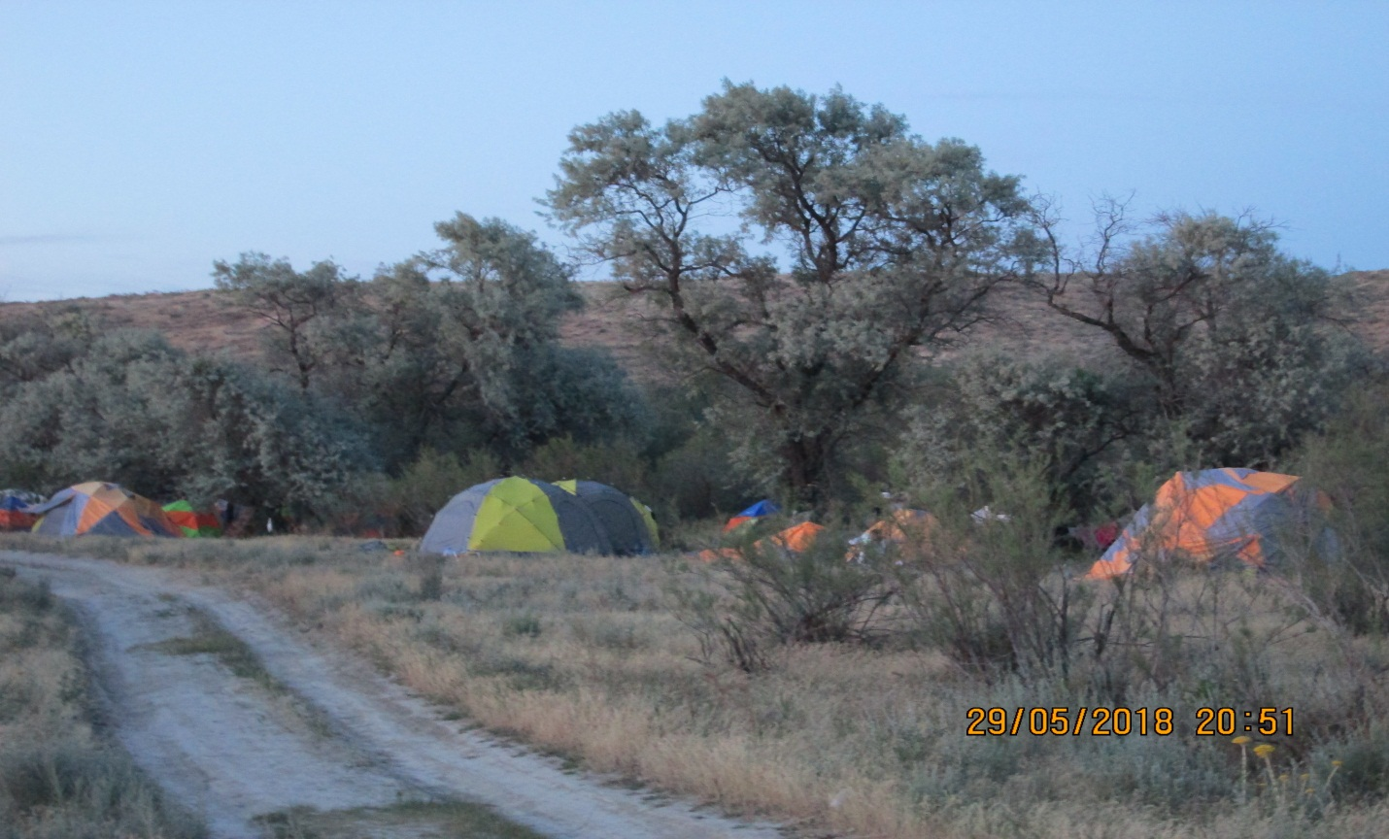
Сурет 1. Оқу-дала практикасы өтетін территориядағы студенттік лагерь
Оқу-дала практикасы өтетін аудан Іле өзенінің аңғарында орналасқан. Бұл аңғар – көптеген жануарлар мен жәндіктердің тіршілік етуіне өте қолайлы орын. Өйткені бұл жерді жылдың барлық маусымдарында су көзіне деген тапшылық байқалмайды және табиғи биотоптар кезектесіп алмасып орналасады. Өсімдік өнімділігі нағыз шөлді аудандармен салыстырғанда біршама жоғары болып келеді. Өзен аңғарындағы жайылма тоғайларда өскен қаншие (селитрянка), жиде, жүзгін, шеңғел және т.б. да шөптесін өсімдіктердің жемістері мен тұқымдары қорек қоры ретінде пайдалануымен қатар, жыртқыштардан (жауларынан) қорғанатын пана да болып табылады. Студенттік лагерь орналасқан шоқ-шоқ жайылма тоғайлардағы биік ағаштар мен бұталарды ұялайтын құстардың түрі баршылық. Олардың кейбіреклері ағаштарда ұялап, қоректену үшін ашық алаңдар мен құмдарға ұшып барады. Елді мекендерде тіршілік ететін түрлер де қоректену үшін басқа биотоптарға барады. Осыған орай экскурсиялар кезінде студенттер түрлі биотоптардан бір түрдің өкілдерін кездестіре алады. Практика өтетін аудан кешенді құмды шөлді аймақ, шөлді кешен жартылай бекінген, аласа биікті жалды құмдардан, ашық жазықтардан, түрлі ағаштар өскен тоғайлардан, тасты жарлардан тұрады. Шағын шаруашылық қожалықтар орналасқан елді мекендер, өзен бойында сазды жерлер де баршылық. Осы айтылғандардың барлығы Қазақстанның шөлді аймақтарының фаунасымен студенттерді алғашқы зоологиялық нысандармен таныстыруға біршама жеткілікті деп ойлаймыз.
Практика өтетін территорияда жануарлардың тіршілігіне қажетті барлық жағдайлар бар. Жоғарыда айтылғандай жиде, тал, жыңғыл, шеңгел, тораңғы және басқа да сүректі ағаштар, шөптесін өсімдіктер жеткілікті. Бұлар ұялауға, баспана салуға, қорегін табуға көмектеседі, қорғаныштық қызмет атқарады.

Далалық экскурсия жұмыстарын жүргізу және ұйымдастыру

Практика алдында техникалық қауіпсіздық жайында инструктаж өткізіп, студенттерді лагерде, практика өтетін жердегі табиғатта, орман-тоғайда, суда өзін ұстау ережелерімен таныстырады. Техникалық қауіпсіздық ережелері типтік болып саналады және оны Университет ректоры бекітеді
Инструктаж жүргізілген соң студенттерге практиканы өткізу тәртібін түсіндіреді, оған күн тәртібі, экскурсиялық, зертханалық сағаттар саны және өзіндік жұмыстарға бөлінетін уақыт көрсетіледі.
Далалық практика кезінде күнделікті сабақ таңертеңгі жиналыстан басталады. Бұл жиналыста жетекші оқытушы сол күнгі және алдағы күндері болатын түрлі жұмыстармен таныстырады. Практика өтетін студенттердің бар-жоғымен және олардың денсаулықтарымен танысады.Таңертеңгі ұйымдастыру сабағынан кейін экскурсияға немесе зертханалық сабақтарға дайындалу үшін уақыт (15-20 минут) беріледі. Олар ауа-райының жағдайына сәйкес киінеді. Экскурсияға шығар алдында студенттер көмекші қызметкерден (лаборанттан) дүрбі, қауға, анықтағыштар және басқа құралдарды алады. Сонан соң студенттер белгіленген орынға айтылған уақытта жиналады.

Экскурсияны өткізудің максимум тиімділігіне қол жеткізу үшін оқытушы күні бұрын дайындық жұмыстарын жүргізеді. Яғни оқытушы алдын-ала территориямен танысады, түрлі құстардың ұяларын, қоректенетін жерлерін табады, сүтқоректілердің тіршілік әрекеттерінің орнын (іздерін, індерін, қорек қалдықтарын, сүйкенетін жерлерін және т.б.) анықтайды. Осылайша жиналған мәліметтер экскурсия маршрутын дұрыс анықтауға көмектеседі.

Экскурсияға қатысатын студенттердің саны 10-12, ары кеткенде 16-18-ден аспауы керек. Одан көп болған жағдайда экскурсия өз мақсатына толықтай жетпейді. Экскурсияға шығатын әр студентте қарындаш және жазу кітапшасы болуы керек. Оған экскурсия кезіндегі бақылаулар екжей-текжейлі жазылады. Экскурсиядан келген соң студенттер жазылған материалдарын толықтай талдап, далалық бақылау күнделігіне жазады. Бақылау күнделігі студенттің практиканы өткізгені жайындағы есеп берудің негізгі формасы болып табылады. Ол белгілі тәртіппен жазылады. Бұл студентке алғашқы ғылыми құжаттарды дұрыс жүргізуге және жазуға көмектеседі.

Далалық материалды фиксациялау (сақтау)

Далалық жағдайда жиналған материалдарды ары қарай пайдалану үшін оларды сақтау керек. Ол үшін арнайы сақтаушы сұйықтықтар немесе фиксаторлар пайдаланылады. Майда омыртқалы жануарларды (бақалар, құрбақалар, қаптесерлер, егеуқұйрықтар, құмтышқандары, қосаяқтар және т.т.) тұтастай, ал ірі жануарлардың жекеленген органдарын немесе олардың майда бөліктерін фиксациялайды. Бұлардан басқа далалық оқу практикасы кезінде омыртқалы жануарларда кездесетін көптеген экто- және эндопаразиттерді ары қарай зертханада зерттеу үшін жинайды және түрлі фиксаторларда сақтайды.
Фиксациялаушы сұйықтардың типтері
Формалин кең тараған фиксаторлардың бірі болып саналады. Ол 40%-қ формальдегидтің құмырысқа қышқылы, метил спирті және ацетонмен қоспасы. Жануарларды фиксациялау үшін 10-,15-, 20%-қ формалин ерітіндісі қолданылады, ол 4-, 6-, 8%-қ формальдегид ерітіндісіне сәйкес келеді. Тұщысу жануарларын фиксациялау үшін формалинді су құбырынан алынған сумен араластырады, ал құрлық омыртқасыздарын, омыртқалыларын, паразиттерді физиологиялық ертіндімен (мысалы, Барбагалло сұйығы – физиологиялық ерітіндідегі 3%-қ формалин ерітіндісі) араластырады. Фиксатор дайындау үшін тазартылған (дистиллденген) суды пайдалануға болмайды, өйткені гипотоникалық ертіндінің әсерінен жануарлардың ұлпалары ісінеді.
Материалдарды 24-48 сағат бойы фиксациялайды, одан кейін оларды ұзақ мерзімге сақтауға болады. Ал ары қарай жұмыс жасау үшін оларды 1-2 тәулік бойы ағынды суда ұстау керек.
Формалинде қатырудың артықшылықтары мынандай: 1-ұлпаға формалиннің тез және біркелкі өтуі; 2-басқа фиксатормен материалды қайтадан қатыруға мүмкіндіктің болуы; 3-далалық жағдайда оны қолдану оңай және мүмкіндігі мол. Кемшіліктері – ұлпаларды бояғанда (әсіресе гематоксилин қатарындағы бояғыштар) бояу түсінің нашарлауы.
Этил спирті (этанол) жақсы консервілеуші сұйықтық болып табылады. Фиксатор ретінде 96%-қ және абсолютті (100%) этанол қолданылады. Майда буынаяқтыларды, гельминттерді фиксациялау үшін 70%-қ этанол пайдаланылады. Спирттің формалиннен артықшылығы: 1-жануарлар ұлпасы өзінің серпімділігін сақтайды; 2-спирттің исі адамға зиянды емес; 3-спирт өте төменгі температурада қатады; 4-сынамаларды қараңғы жерде сақтаса, олардың түсі бұзылмайды және т.т. Сонымен қатар спирт бұрыннан фиксацияланған нысандар үшін жақсы консервант болып табылады, ұлпаларды ешқандай өзгерістерге ұшыратпайды және ары қарай бояу процесіне әсерін тигізбейді.
Әдетте фиксациялауды бөлме температурасында жүргізеді. Температураны көтеру, бір жағынан, фиксация процесін жылдамдатады, ал екінші жағынан ұлпа құрылысын бұзады. Осыған орай температуралық режим тәжірибе арқылы таңдалып алынады.
Спирттің қажетті концентрациясын дайындау үшін мына кестені пайдалануға болады (кесте 1).

Кесте 1.
Қажетті концентрацияға дейін спирті сұйылту тәсілдері
100 мл ( %-қ)  спирт алу үшін | Спирт пен су қатынасы, мл
 | 96% | 90% | 80% | 70%
40% | 42:58 | 44:56 | 50:50 | 57:43
45% | 47:53 | 50:50 | 56:44 | 64:36
50% | 52:48 | 56:44 | 63:37 | 71:29
60% | 63:37 | 67:33 | 75:25 | 86:14
70% | 73:27 | 78:22 | 88:12 | -
80% | 83:17 | 89:11 | - | -
90% | 94:6 | - | - | -

Кей жағдайларда қайнаған ыстық сұйықтықтарды (мысалы, жалпақ құрттарды фиксациялау үшін ыстық Ценкер сұйықтығын, ал жұмыр құрттарды фиксациялау үшін қайнап тұрған Барбагалло сұйықтығын) пайдаланады.
Егер жиналған материал фиксациядан кейін бірден өңделмесе, онда оны, ең жақсысы, 70 %-қ этанолда сақтайды.
Фиксациялаушы сұйықтықтарды пайдалануға дайындық кезінде мына жалпы ережелерді сақтаған дұрыс:
1-фиксация үшін тап-таза шыны ыдысты-ең жақсысы ауызы кең және тығыны кедір-бұдырлы ыдысты-пайдалану керек;
2-фиксациялаушы ерітіндіге материалды салар алдында, оны жууға болмайды. Материалды қаннан, сілемейден және басқа да ластардан тазарту және тегістеу үшін оны жылы физиологиялық ертіндігне салған дұрыс;
3-фиксациялайтын ертіндінің көлемі фиксацияланатын материалдың көлемінен 20-40 есе артық болуы керек;
4-егер материалды салғаннан кейін фиксациялаушы ерітінді түрін өзгертсе немесе ол лайланса, онда оны тез арада ауыстыру керек;
5-пайдаланылған фиксациялаушы ерітіндіні екінші қайтара пайдалануға болмайды;
6-улы фиксациялаушы ерітінділермен, мысалы, формалинмен жұмыс жасағанда, фиксатордың буын иіскеуден сақ болу керек, сонымен қатар фиксаторлардың теріге тимеуін, тамаққа түспеуін қадағалаған жөн.
Енді формалин мен спирттен басқа фиксациялаушы ертінділердің құрамына тоқталайық.
Барбагалло сұйықтығы:
Ас тұзы – 8 г, формалин – 30 мл. Осындай қоспаға көлемі 1 л –ге жеткенше дистиллденген су қосады.
Ценкер сұйықтығы:
Сулема (қаныққан ерітіндісі) – 5 мл, калий бихроматы – 2,5 мл, күкіртқышқыл натрий – 1 г, дистиллденген су 100 мл-ге дейін, қаныққан сірке қышқылы – 5 мл (қолданар алдында қосады).

I-бөлім

«Омыртқасыздар зоологиясы» пәнінен оқу-дала практикасын жүргізуге әдістемелік нұсқаулар

1.1.Керекті құрал-жабдықтар және оларды дайындау

a) Энтомологқа қажетті негізгі далалық құрал-жабдықтар:
1-дәкеден не бөзден тігілген қауға (қаққыш); 2-тұншықтырғыштар (2-3); 3-хлороформ немесе эфир құйылған кішірек құтылар; 4-далалық күнделік, қарындаш, этикеткалар жазу үшін қағаз; 5-насекомдарды ұстауға ыңғайлы пинцет; 6-далалық сөмке; 7- 3-10 есе ұлғайтып көрсететін лупалар. Лупаны, пинцетті және қарындашты ұзын жіпке байлап, мойынға асып жүру керек; 8-экскурсиялық пробиркалар, қораптар, мақта; 9-эксгаустер немесе сорғыш.
Омыртқасыз жануарларды жинау үшін ең қажетті құрал - қауға, оның көмегінсіз ұшатын насекомдарды ұстау өте қиын; табылған жәндіктердің шағып немесе тістеп алмауы үшін қысқыш және ұсталғандарды салып сақтау үшін бірнеше шыны ыдыстар мен қораптар керек. Жәндіктерді тірі сақтау үшін ыдыстарға жеке-жеке салған жөн. Егер бірге салынатын болса, бір түрдің жәндіктері болса да, бір-бірін зақымдауы (немесе әлсіздерін жеп қоюы) мүмкін. Осы мақсатқа жәндіктерді бөлек қораптарға жинаған ыңғайлы. Жұмсақ денелі жануарларды (моллюскаларды, су буынаяқтыларын, құрлық насекомдарының көпшілігінің дернәсілдерін) жинауға арналған арнаулы сұйықтығы бар бір ыдыс болу керек. Арнаулы сұйықтық ретінде -70% этил спирті немесе 4% формалин қолданылады. Формалин біршама арзан, өте жақсы консервант, бірақ ондағы жануарлар сынғыш келеді. Мұндай жануарларды басқа жолмен сақтау өте қиын. «Жұмсақ денелі» омыртқасыздарды аз уақытқа сақтау үшін ең болмағанда ас тұзының қаныққан ерітіндісін қолдануға болады. Ал жалпы, омыртқасыздарды (негізінен насекомдарды) тез жансыздандыруға арналған ең қажетті уландырғыш ыдыс - «тұншықтырғыш» (сурет 2).
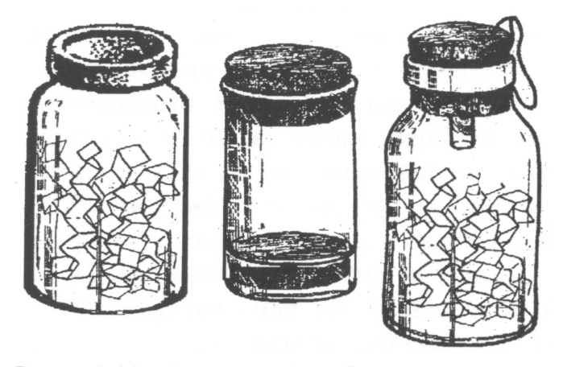 | 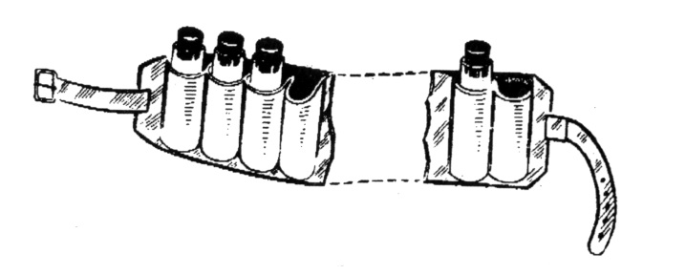
А | Б
2 сурет. Тұншықтырғыштар және жабдықтарды салатын белдік:
А.Тұншықтырғыштардың түрлі үлгілері;
Б.Жабдықтарға арналған белдік
Кейін оларды құрғақ күйінде матрасшада (мақталы төсенiште) сақтайды (сурет 3).

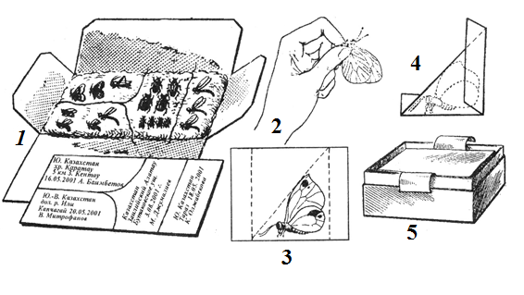
3-сурет. Насекомдарды сақтайтын матрасша мен көбелектерді жансыздандыру тәсілі:
1-құрғақ насекомдары бар матрасша мен этикеткалы қағаз парағы;
2-күндізгі көбелектерді жансыздандыру әдісі;
3,4-көбелектерді сақтауға арналған қалталарды дайындау;
5-матрасшалары бар қорап

Ұшатын насекомдарды аулау үшін қауғаны ауаны жеңіл өткізетін қандай-да бір мөлдір матадан тіккен жөн. Ал, насекомдарды «ору» әдісімен жинау үшін, дорбаны біршама мықты матадан тіккен дұрыс. Оны түгелімен бөзден жасауға болады. Ал су жәндіктері мен жануарларын аулайтын сүзгілер капрон материалдарынан дайындалады (сурет 4).
Тұншықтырғышқа ең дұрысы металды қақпағы тығыз бұралып жабылатын, аузы кең, шыны ыдысты алған жөн. Жәндіктердің мөлшеріне қарай ыдыстардың көлемі де алуантүрлі болуы мүмкін. Көпшілік Қазақстандық түрлер үшін 200 грамдық ыдыстар жарай береді. Жиналған жәндіктерді бір-бірін зақымдамас үшін және олар бөлген ылғалды сіңіру үшін, тұншықтырғышқа қатпарланып бүктелген жолақ сорғыш қағаздар толтырылады. Енді ыдысқа бірнеше тамшы уды тамызу немесе у тамызылған мақтаны салу керек. Ағаштан жасалған тығынға улы мақтаны инемен қыстыруға да немесе тығынға еніп тұратын шыны ыдысқа салуға да болады.
У ретінде эфир, хлороформ, бензол, этилацетат, ең болмағанда бензинді қолдануға (бірақ одан жәндіктер сынғыш келеді) не тұншықтырғышқа инсектицид аэрозолін бүркуге болады. Ұсталған жәндіктер тұншықтырғышқа салынады, оны аз уақытқа ашуға тырысу керек - өйткені оны әр ашқан сайын міндетті түрде у буланып отырады.
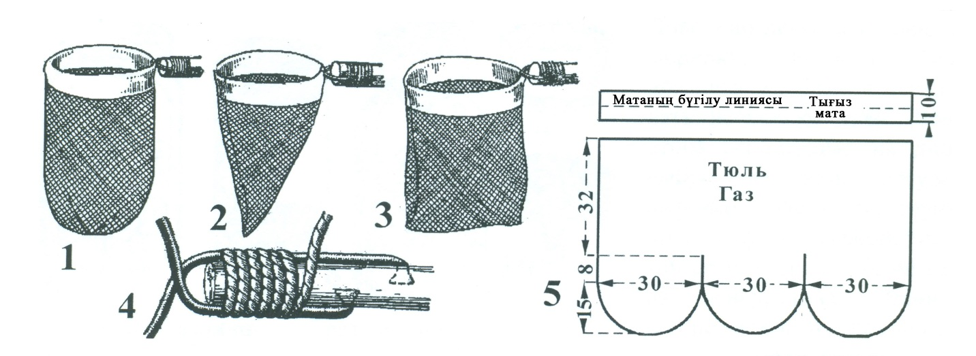

4-сурет. Энтомологиялық қауға:
1-қаптың дұрыс формасы;
2-3-қаптың бұрыс формалары;
4-қауғаның сабына бекіту үлгісінің бір тәсілі;
5-энтомологиялық қауғаның пішілу үлгісі.

Танымайтын жәндіктерді қорықпай ұстау үшін, кем дегенде бір қысқышыңыз болуы керек. Қысқыштар дәріханаларда сатылады немесе оны қолдан жасап алуға болады. Экскурсия кезінде қысқыш жоғалып қалмас үшін, ең дұрысы жұмыс сөмкесіне, не белдікке байлап қою керек.
Ұсақ әрі тез қозғалатын насекомдарды жинау үшін эксгаустер дайындау қажет. Оны кішілеу шыны ыдыстан жасауға болады (сурет 5 ).

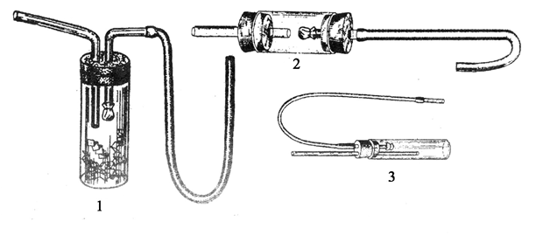
5-cурет. 1-3 эксгаустерлердің үлгілері (Г.В.Николаевтан алынған, 2001)

1.2. Омыртқасыздарды жинау және зерттеу әдістері

Жинаудың қарапайым әдісі - ол көрген буынаяқтылардың бәрін аулау. Оларды қолмен ұстауға болады (тістейтін, шағатын немесе жаман иіс шығаратын түрлерді ажырата алмайтын шақта қысқыш көмегімен ұстаған жөн). Ұсталған жәндіктерді бірден сақтауға болатын сұйықтығы бар ыдысқа салуға болады. Жәндіктерді тірі ұстау үшін шыны түтікке немесе қораптарға (мұндай сәтте әрбір жәндікті жеке салған дұрыс - өйткені олар бір-бірін зақымдауы немесе тіпті әлсіздерін күштілері жеп қоюы мүмкін) салуға болады. Жансыздандыру және кейіннен құрғақ күйінде сақтау үшін арнайы уы бар ыдысқа (тұншықтырғышқа) жинаған жөн.
Гүлдерде қонып отырған немесе басқа жерге тез секіріп не ұшып кететін насекомдарды қауғамен аулау керек. Олар егер топырақ үстінде болса үстінен жаппай (топырақтың тегіс еместігін пайдаланып дорбадан шығып кетуі мүмкін), оған абайлап қауғаны жақын апарып, көзделген жануар секірген немесе ұшқан сәтінде жылдам қағып аулау керек. Ұсталған насеком қауғадан ұшып кетпес үшін дорбаны жабық ұстаған жөн. Ұсталған жануар дорбаның мөлдір матасынан қай жерінде екендігі көрініп тұрады. Оны сыртынан саусақпен дорбаның матасымен қоса ұстау қажет (шағатын немесе тістейтіндерді – қысқышпен), сосын асықпай қауғаны ашып, насекомды қорапқа немесе тұншықтырғышқа салуға болады.
Омыртқасыздарды топырақ бетiнен жинауға болады; түнде үлкен шаммен топыраққа сәуле түсiрген жөн - себебi ең жарық түннiң өзiнде де жасанды жарықсыз iрi түрлердiң жекелегендері ғана байқалады. Белсенділігі түнгі немесе ымырттағы түрлердің басым көпшілігі күндіз түрлі бастырмалардың астында тығылып жатады. Мұндай түрлерді жинау үшін тастарды және басқа да топырақ бетінде жатқан заттарды аударып, сонымен қатар ағаштар мен бұталардың астындағы жапырақ төсенішінің беткі қабатын көтеріп қарау керек. Сырғымалы қабырғасы бар кішкентай ұяшықтар қазып немесе топыраққа қандай-да бір арнаулы ыдысты (аулағыш цилиндрлер немесе банкаларды) көму арқылы бұл процесті "автоматтандыруға болады". Омыртқасыздар түнде жүргенде осы аулағыш ұяшықтарға немесе ыдыстарға түсіп, оларды жинап алмайынша сонда жатады. "Тұтқындардың" күштілері әлсіздерін жеп қоймас үшін, мұндай аулағыштардың түбіне жануарлар жасырына алатындай етіп қандай-да бір заттар салған дұрыс. Осындай аулағыштарға (оларды топырақ аулағыштары деп атайды) көбірек жануарлар түсу үшін аулағыш-банкаға түсетін өсімдіктерден тазалап, саяз науалар немесе арықтар қосу керек. Мұндай арықтарға түскеннен кейін жануарлар аулағыш-ыдысқа жеткенше оның бойымен жүріп отырады. Ең дұрысы, аулағышты бір-біріне қиылысатын перпендикулярлы нүктеге қою керек. Егер аулағыш банканың ішіне қандай-да бір сақтайтын сұйықтықты құйып қойса (мұндай мақсатқа ең дұрысы этиленгликол қолданған жөн), аулағыштарды бірнеше күнде бір тексеруге болады. Ыдысқа жануарларды еліктіретін қандай-да бір затты (мысалы ұсақ омыртқалылардың өлекселерін) салуға болады. Мұндай аулағыштар тек белгілі жануарларды, мысалы ыдыраған өлекселерді жегіштер мен өліктерді жегіштерді шақырады. Өте көптеген жануарларды ашыған сұйықтық иісімен еліктіреді. Ол үшін аулағыш-банкаға бірнеше тамшы сыраны құю немесе сыра сіңірілген қандай-да бір затты салу керек. Тек ескеретіні, ұзақ уақыт бойы онда түскен жануарлардың барлығын өлтірмес үшін, мұндай аулағыштардың барлығын қолданғаннан кейін міндетті түрде алып тастау немесе топыраққа толтырып тастау керек (біраз уақыттан кейін, түскендердің бірінші партиясы өліп, ыдырай бастайды, аулағыштар өлексежегіштерді шақырып еліктіргішке айналады). Насекомдар мен есекқұрттардың жиі алдымен ішімдік немесе ашыған қанттың иісіне, сосын - ыдыраған өлексе иісіне келіп, "табиғатта" қалдырылған "тазартқыш" пен спирттік сусындардың арнаулы ыдыстарына немесе бөтелкелеріне толғандығына қарап, кездейсоқ аулағыштарға қанша көп омыртқасыздардың түсіп, өліп кетуі мүмкін екендігін жобалауға болады.
Індерінде тығылып жатқан омыртқасыздарға (есекқұрттар, өрмекшілер, бұзаубастар) су құйсаңыз, кейбіреулері індерінен шығады, ал басым көпшілігі інінің алдында тұрып қалады. Оларды ол жерден тек қысқыш арқылы немесе алдымен іннің тереңге кететін жолын төменнен жауып тастап (топырақтың аздаған бөлігін пышақпен немесе күрекпен қазып) шығарып алуға болады.
Су деңгейі көтеріле бастағанда, өзен жағалауындағы малта тастарда тіршілік ететін көптеген омыртқасыздар да жоғарыға шығуға тырысады. Егер ол тастарға қандай-да бір ыдыспен су құйса немесе судың ішіне тереңірек кіріп су шашса, өте көптеген жануарлар тастың бетіне шығады.
Өсімдіктерде тіршілік ететін түрлі жануарларды, алдымен өсімдіктің діңін, бұтақтарын немесе гүлдерін қарап көргеннен кейін барып жекелеп ұстауға болады. Ағаштар мен бұталардың бұтақтары мен жапырақтарын "сілкісе" жақсы жиналады.
Өзінің улылығына байланысты аз қозғалатын, өсімдік гүліне шырын мен тозаң іздеп ұшып келетін жабайы және бал араларын қандай-да бір ыдысқа немесе бірден тұншықтырғышқа қағып ұстап алуға болады. Ашық банканы астынан жақындатып, ал қақпақ немесе тығынмен насекомның үстінен жапқанда, ол ыдыс ішіне түседі әрі ыдыс жабылады.
Алайда гүлдерге немесе гүлшоғырға жиналатындар өте көптеген жақсы ұшатын насекомдар болғандықтан, оларды қауғамен аулаған жеңіл. Абайлап қауғаны жақындатып, мүмкіндігінше қауға шеңберінің ішіне гүл түсетіндей етіп, тез қағып жіберу керек. Сол сәтте насекомдары жоқ гүлдерді үңіліп қарау керек, өйткені оларда жемтігін аңдыған аз қозғалатын және аз байқалатын өрмекшілер тығылып тұруы мүмкін. Бұл өрмекшілердің кейбір түрлері гүлдің түсіне ұқсап бояуын өзгерте алады.
Омыртқасыздарды өсімдіктерден жинаудың тағы бір әдісі – ол «ору». Ору кезіндегі қимылды еске түсіретіндей қауғамен бірнеше рет сілтейді, сосын барлығын немесе жинаушыны қызықтыратын тек белгілі жануарлар тобын таңдап алады. Қауғадағы материалды жинауды жеңілдету үшін, қауғаның маталы дорбасының ұшын бензол, хлороформ немесе басқа улы сұйықтығы бар шыны ыдыста немесе полиэтиленді дорбашада біраз уақыт батырып ұстап «ауланғандарды» қимылсыз қалдыруға болады. «Ору» арқылы омыртқасыздарды тек жинап қана қоймай, сонымен бірге кейбір сандық өзгерістерді жүргізуге болады: қандай-да бір түрдің әртүрлі жерден қауғаның 10 (немесе басқа көрсеткіш) сілтемесіне түскен жануарлар санын салыстыруға немесе сол бір жерден белгілі-бір уақыт аралығында түрдің санының өзгерісіне есеп жүргізуге болады. Жиі «оратын» «білікті мамандар» осы мақсат үшін қауғаның шеңберін біршама ауыр етіп, төзімді мықты матадан тігіп алады. Сонымен бірге мұндай қауғаның төменгі бөліміне әрбір жинақты жеке әрі тез жинауға болатын және тез алмастырылатын алмалы қапшық жасалады.
Кейбір (әсіресе ұсақ және тез қозғалатын) омыртқасыздар арнайы құрал - эксгаустер көмегімен тез жиналады.
Ұшқыш насекомдарды кешке жинағанда жақсы нәтижелер алынады. Бұл кезде көптеген біршама жай ұшатын «кешкі» және «түнгі» түрлер белсенді қозғала бастайды. Күн қайтып, бірақ әлі горизонттан кете қоймаған шақта күнге қарап тұру керек. Қанаттары жылтыр насекомдар бірнеше ондаған метр қашықтықта жақсы көрінеді. Ары қарай көрінген насекомды қуып жету және ұстау қалады. Тек ескеретіндігі, бұл әдіс ағаштар, биік бұталар немесе басқа да объектілерден горизонт жабылмаған ашық кеңістікке ғана жарамды. Түнде ұшатын насекомдар жарық көздеріне еліктейді (оларға әсіресе спектрдің ультракүлгін бөлігі тартымды). Арнаулы жарық жинағыштарынан басқа, осы мақсатқа автокөліктің фарасын немесе тасымалданатын-шамды және қолшамды, ал қала мен ауыл шеттерінде - жарық шамдарын қолдануға болады. Насекомдар оттың жарығына да ұшып келеді, бірақ онда оларды жинаудың қиындығы жетерлік: оларды ұстамай тұрып, көпшілігі отқа түсіп кетеді. Жаксылап еліктіріп және ұшып келген насекомдарды жинау үшін, жарық көзінің артына көптеген насекомдар келіп отыратын ақ мата немесе қағаздан экран жасау керек. Құлаған насекомдарды тез табу үшін мүмкіндігінше лампаның астындағы жерге де ашық мата (немесе қағаз) төсеген дұрыс (сурет 6).
Жарық сәулесі сонымен қатар кейбір ұшпайтын буынаяқтыларды да (бүйілер, өрмекшілер және көпаяқтыларды) еліктіреді. Әсіресе жылы, желсіз, қараңғы (айсыз немесе бұлтты) түндерде «жарыққа» жақсы жиналады.
Жиналған материал туралы дала күнделігінде жүргізілген жазбаларға қарамастан, ол материалдың өзінде (күнделік жоқ болған күннің өзінде) жұмыс жасауға болатын белгілі мәліметтер жиынтығы болуы керек. Материалды тек нөмірлеп, ал ол жөніндегі мәліметтерді жеке күнделік, журнал немесе қандай-да бір басқа тәсілмен сақтау әдетінен арылу керек. Мұндай дала күнделігі жоғалуы, бүлінуі мүмкін. Ондай жағдай туа қалса да, жиналған жануарлармен бірге сақталған жазбаларды ғылыми жұмыста пайдалануға болады. Осындай жазбаларды этикеткалар деп атайды. Этикетканы жай қарындашпен қаттылау қағазға жазған дұрыс. Түрлі қаламсаптардан қарындаштың артықшылығы бар, себебі қарындаш жазбалары кездейсоқ түскен су немесе органикалық ерітінділерден шайылып кетпейді.
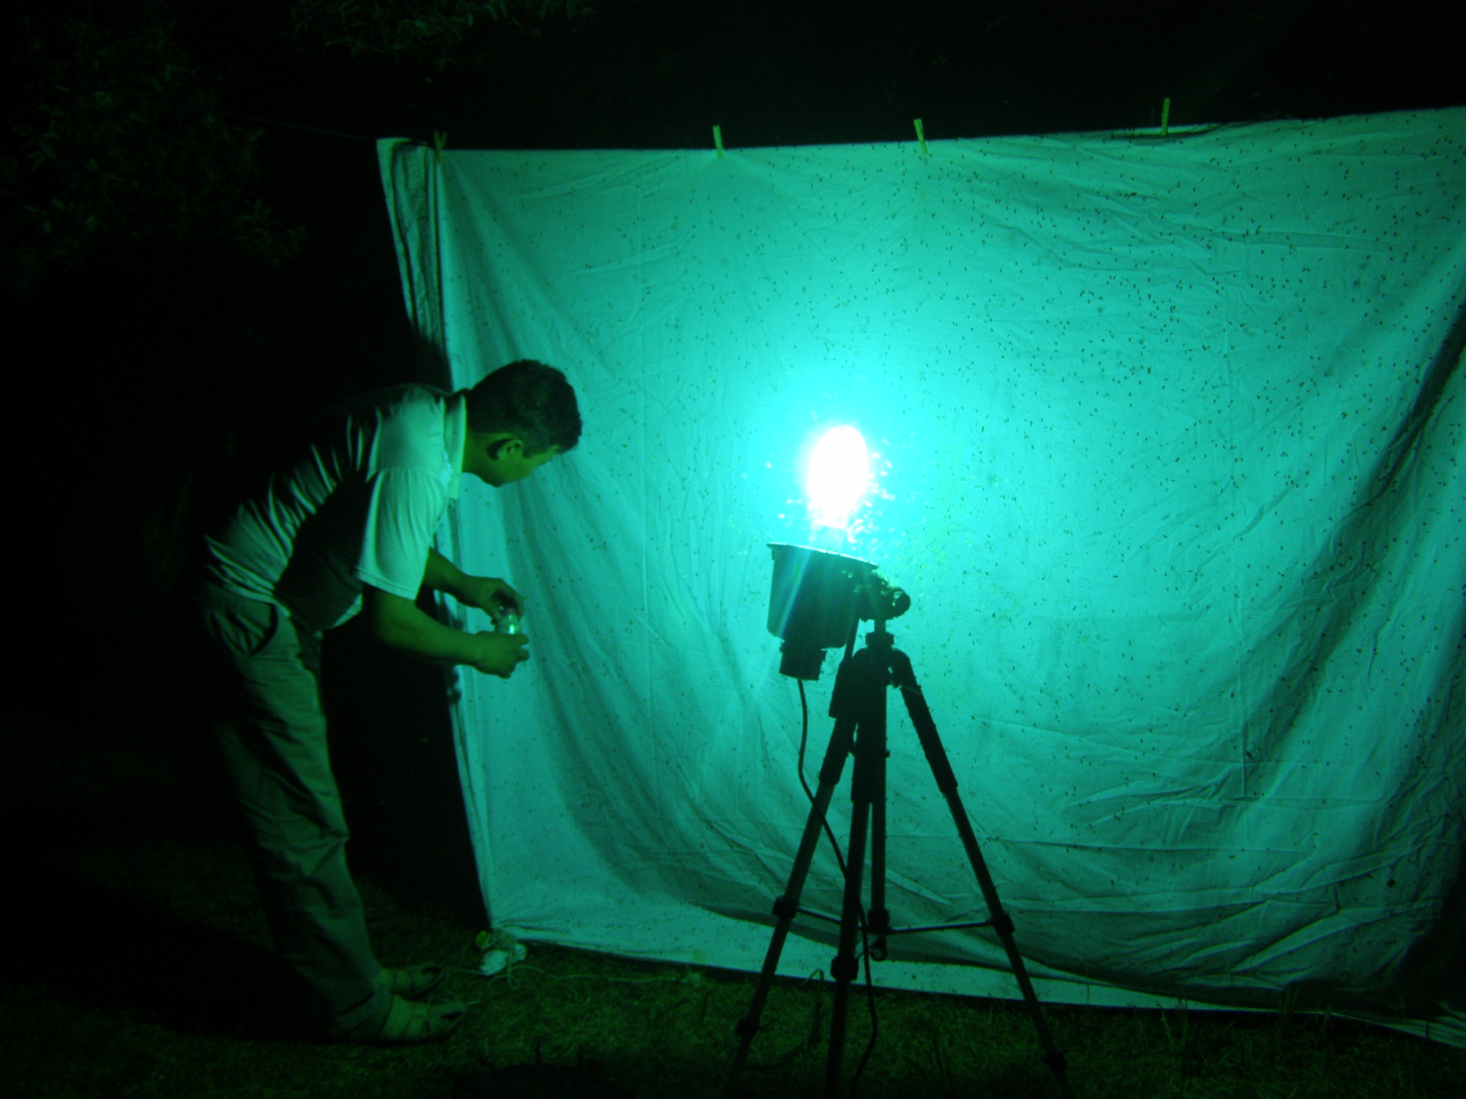

Сурет 6 – Насекомдарды түнде аулау әдісі

Ең қажетті мәліметтер - географиялық жердің атауы мен жиналған күн, сонымен қатар жинаушының аты-жөні. Географиялық нүктені мүмкіндігінше анық берген дұрыс. Сонда ғана кез-келген зерттеуші Сіздің жинаған материалыңызды қолдана алады (ең жақсысы, географиялық координаттары - ендік пен бойлық нүктелері көрсетілсе). Жиналған күн түрдің белсенділігінің бір сипаттамасы ғана емес, сонымен қатар, қажет болғанда дала күнделігінен олар жайлы керекті мағлұматтарды табуға көмектеседі (егер, тек ол да жиналған материал сияқты ұқыпты сақталып тұрса). Жануарлар жиналған өсімдіктің атын көрсету көбінесе маңызды (ол оның қоректенетін өсімдігі болуы мүмкін) болып табылады. Егер бұл тау болса, онда тау баурайының экспозициясын, биіктік белдеуін білген дұрыс. Қандай жерден ұсталғандығы өте маңызды (тастардың астынан, ағаш қабығының астынан, суырдың інінен, жылғаның жағасынан, т.т.).
Экскурсия кезінде жинаған омыртқасыздарды біраз уақыт сол сұйық консерванттарда (бұзылудан сақтайтын заттарда) сақтауға болады. Тек лагерьге келгеннен кейін бірден жинақтың этикеткасын жазу керек. 2-3 күн сақтағаннан кейін сұйықтықты жаңасына ауыстыру қажет. Өйткені жануарлар денесінен бөлінген сұйықтықтан консерванттың концентрациясы төмендеуі мүмкін. Тек консервант көлемі фиксацияланған жинақ көлемінен анағұрлым көп болғанда ғана спиртті немесе формалинді ауыстыруды қоя тұру керек. Ірі омыртқасыздарға фиксатор инъекциясын ішіне жіберу керек. Бұл олардың жақсы сақталуын қатамасыз етіп қана қоймай, сонымен қатар материалды анатомиялық зерттеулерге жарамды етеді. Әдетте, реттелген коллекциялық материалдарды арнаулы немесе мақталы тығындармен жабылған пробиркаларда сақтайды. Үлкен ыдысқа пробиркаларды салып, үстіне құрамы бірдей фиксаторды құйып жақсы тығынмен жабады. Осылай материал кеуіп кетуден сақталады. Ауланған насекомдар өңделеді, олардан коллекциялар дайындалады (сурет 7,8).

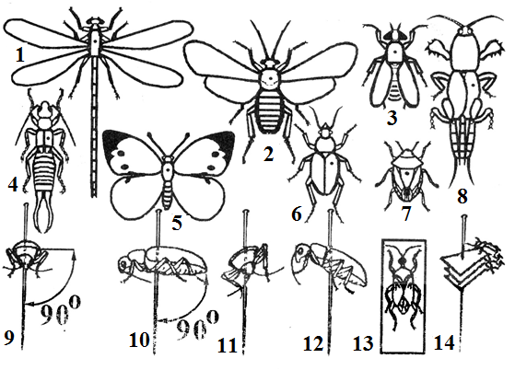
Сурет 7. Насекомдарды инеге тізу және желімдеу жолдары
1-инеліктер; 2-жарғаққанаттылар; 3-қосқанаттылар, 4-айырқұйрық; 5-көбелек; 6-қаттықанаттылар; 7-жартылай қаттықанатылар; 8-тікқанатылар; 9, 10-насекомдардың инеге дұрыс тізілуі; 11,12-бұрыс тізілуі; 13,14-насекомдарды төртбұрыш қағазға желімдеу
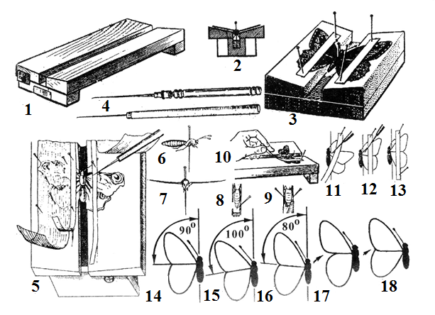
7 сурет. 1-4-көбелектерді түзетуге арналған құралдар; 5-көбелекті түзеткішке орналастыру; 6-7-дұрыс түзетілген көбелек; 8-9-көбелектің құрсағын инеге дұрыс отырғызу; 10-13-қанаттарын түзеткішке жайғастыру; 14-дұрыс түзетілген көбелек; 15-18-бұрыс орналасқан көбелек

1.3. Практика өтетін ауданның түрлі биотоптарында кездесетін омыртқасыздардың алуантүрлілігі

1.3.1 Су және су жағалауы (сазды-батпақты жерлер) биотопында кездесетін омыртқасыз жануарлардың алуантүрлілігі
Суда тіршілік ететін жануарлардың ортасы құрлық жануарларының ортасынан айырмашылығы өте көп. Су омыртқасыз жануарларында түрлі адаптация пайда болған. Су омыртқасыздары фаунасының алуантүрлілігі және саны мекендейтін су қоймаларының әртүрлі бөлімдеріне байланысты (тоспа су, ағынды су және т.т.) түрліше болады.
Тіршілік ету орталары-су түбінде су шаяны, қосқанаттылардың дернәсілдері (личинкалары), жылғалықтар, инеліктердің личинкалары, жауын құрты, сүліктер және т.б. кездеседі. Су өсімдіктерінің арасында моллюскалар, жылғалықтар, инеліктер мекендейді. Өзен жағалауындағы су бетінде суаршындар (водомерка, вертячка) жүгіріп жүреді (қара: Кесте 2).
Өзеннің ағысы төмендеген сайын құмды лайлы топырақта түрлі моллюскалар (перловица, беззубка, шаровик, горошина) кездеседі. Түбі тасты, ағысы қатты өзендердің жануарлар бірлестігінің құрамы мен бейімделушілігі бойынша өзінің ерекшелігі бар. Мұндай биотоп әдетте өзеннің терең жерлеріне тән және мекендеушілері нағыз реофилдер, олардың көпшілігі тастардың астыңғы жағында кездеседі. Оларға планариялар, жылғалықтардың, масалардың, шіркейлердің, көктемдіктердің, біркүндіктердің дернәсілдері, ұсақ су қоңыздары мен қандалалары, бүйірімен жүзушілер мен моллюскалар жатады.
Экскурсияда ұсталған барлық омыртқасыздарды арнайы шыныларға не шелекке салып лагерге тірідей әкеледі және сонан соң талдайды.

1.3.2 Топырақ арасында мекендейтін омыртқасыз жануарлардың алуантүрлілігі
Топырақта жануарлардың көптеген түрлері тұрақты немесе уақытша мекендекйді. Олар - қарапайымдылар, нематодалар, жауынқұрттары, құрлық моллюскалары, жайбасарлар (тихоходкалар), есекқұрттар, көпаяқтылар, топырақ кенелері, төменгі сатыдағы қанатсыз насекомдар (аяққұйрықтылар, айырқұйрықтылар, қылтанқұйрықтылар), көптеген насекомдардың (қоңыздардың, тікқанаттылардың және басқалардың) дернәсілдері. Бұлар өсімдіктердің жерасты бөлімдерімен және органикалық қалдықтармен қоректенеді. Бұл насекомдарды табу үшін тереңдігі 30-40 см шұңқыр қазу керек. Қазу алдында болашақ шұңқыр болатын жердегі өсіп тұрған барлық өсімдіктер сипатталады және күнделікке жазылады. Сипатталып болған соң шұңқырдың шекарасы 4 қазықпен белгіленеді. Шұңқырдың ауданы 0,25, 0,5 не 1м² болса жеткілікті. Алдымен 10 см қалыңдықпен топырақ беті алынады, ол тексеріледі, жиналған барлық насекомдар тұншықтырғыштарға немесе экскурсиялық пробиркаларға салынады. Бірінші қабаттан соң келесі 10 см топырақ алынады, талданады, сонан соң үшінші, одан кейін 4-ші қабат алынып, насекомдар кездеспегенге дейін қазылады. Әдетте насекомдар 30-40 см тереңдікке дейін ғана кездеседі. Барлығы күнделікке жазылады (әрбір топырақ қабатында қанша және қандай насекомдар кездесті).

1.3.3. Шалғын және ашық алаң (дала, құм) биотоптарында кездесетін омыртқасыз жануарлардың алуантүрлілігі
Жердің бетінде көптеген насекомдар мен басқа да буынаяқтылар (түрлі көпаяқтылар, өрмекшітәрізділер) тез жүгіреді. Мұнда олар топырақта тіршілік етуіне байланысты індер қазады немесе басқа бастырмаларды (қуыстарды, тастарды, өсімдік тамырларын, нәжіс үйінділерін) паналайды.

1.3.4 Гүлді өсімдіктерде тіршілік ететін омыртқасыз жануарлардың алуантүрлілігі
Шөптесін өсімдіктер биотоптарында тіршілік ететін жануарлар-фитофагтар (өсімдіктің белгілі бір түрімен байланысты насекомдар), полифагтар (биотикалық және микроклиматтық жағдайларға жиналған түрлі омыртқасыздар), фитофагтар, детритофагтар және копрофагтар комплексімен байланысты паразиттер мен жыртқыштардан тұрады. Гүлді өсімдіктер бар кез-келген жерде тозаңдандырғыш насекомдар-аралар және басқа да жарғаққанаттылар, гүлдің шырынымен қоректенетін қосқанаттылар, тікқанаттылар, қаттықанаттылар, торқанаттылар, шашаққанаттылар, қабыршаққанаттылар кездеседі (қара: Кесте 2).

1.4. Практика өткен биотоптарда кездесетін омыртқасыз жануарлардың систематикалық жағдайы

Тип Nemathelminthes – жұмыр қүрттар – круглые черви
Класс Rotatoria – коловраткалар – коловратки
Тип Annelida – буылттық құрттар – кольчатые черви
Класс Olygochaeta – азқылталды құрттар – малощетинковые черви
Класс Hyrudinea – сүліктер - пиявки
Тип Anthropoda – буынаяқтылар - членистоногие
Класс Crustacea – шаянтәрізділер - ракообразные
Отряд Anostraca – желбезекаяқты шаяндар - жаброногие
Отряд Phyllapoda – жапырақаяқты шаяндар - листоногие
Отряд Cladocera – бұтақмұртты (шашақмұртты) шаяндар - ветвистоусые
Отряд Copepoda – ескекаяқты шаяндар - веслоногие
Отряд Decapoda – онаяқты шаяндар - десятиногие
Класс Arachnida – өрмекшітәрізділер - паукообразные
Отряд Scorpiones – құршаяндар - скорпионы
Отряд Solifugae – сольпугалар - сольпуги
Отряд Aranei – өрмекшілер - пауки
Отряд Acari – кенелер – клещи
Класс Insecta – насекомдар – насекомые
Отряд Ephemeroptera – біркүндіктер - поденки
Отряд Blattoptera – таракандар - таракановые
Отряд Odonata – інеліктер - стрекозы
Тұқымдас Calopterygidae – сұлулар - красотки
Тұқымдас Lestidae – сарғалдақтар - лютки
Тұқымдас Coenagrionidae – жебелер - стрелки
Тұқымдас Gomphidae – гомфидалар - дедки
Тұқымдас Aeschnidae – күйентелер - коромысла
Отряд Mantoptera – дәуіттер - богомоловые
Тұқымдас Mantidae – нағыз дәуіттер – богомолы настоящие
Тұқымдас Empusidae – эмпузалар - эмпузы
Отряд Plecoptera – көктемдіктер - веснянки
Отряд Phasmoptera – таяқшалылар - палочники
Отряд Onthoptera – тікқанаттылар - прямокрылые
Тұқымдас Gryllotalpidae – бұзаубастар - медведки
Тұқымдас Gryllidae – қара шегірткелер - сверчки
Тұқымдас Tettigoniidae – нағыз шекшектер – настоящие кузнечики
Тұқымдас Acrididae – нағыз шегірткелер – настоящие саранчовые
Отряд Dermaptera – айырқұйрыктылар - уховертки
Тұқымдас Forficulidae – нағыз айырқұйрықтар – уховертки настоящие
Отряд Hemiptera – жарттылай қаттықанаттылар - полужесткокрылые
Тұқымдас Nepidae – су шаяндары – водяные скорпионы
Тұқымдас Corixidae – ескекшілер - гребляки
Тұқымдас Notonectidae – сушалқақтар - гладыши
Тұқымдас Pleidae – плеидтар - плеиды
Тұқымдас Naucoridae – жүзгіштер - пловцы
Тұқымдас Gerridae – су аршындары – водомерки
Тұқымдас Reduviidae – жыртқыштар - хищнецы
Тұқымдас Plataspidae – платаспидалар -платиспиды
Тұқымдас Aconthosomatidae – ағаш қалқаншалылары – древесные щитники
Тұқымдас Pentatomidae – қалқаншалылар - щитники
Тұқымдас Cydnidae – жер қалқаншалылары – земляные щитники
Тұқымдас Nabidae – аңшы қандалалар - охотники
Тұқымдас Miridae – жай көзшесіздер - слепняки
Тұқымдас Pyrrhocoridae – қызыл қандалалар - красноклопы
Тұқымдас Lygaeidae – жер қандалалар – клопы земляные
Отряд Coleoptera – қаттықанаттылар - жесткокрылые
Тұқымдас Haliplidae – кіші су сүңгуірлері – малые плавунчики
Тұқымдас Gyrinidae – су сынаптары - вертячки
Тұқымдас Dytiscidae – су сүңгуірлері – плавунцы
Тұқымдас Carabidae – барылдауық қоңыздар - жужелицы
Тұқымдас Scarabaeidae – тақтамұрттылар - пластинчатоусые
Тұқымдас Meloidea – алагүліктер - нарывники
Тұқымдас Alleculidae – тозаңжегіштер - пыльцееды
Тұқымдас Oedemeridae – тар қанаттылар - узкокрылые
Тұқымдас Tenebrionidae – қара денелілер - чернотелки
Тұқымдас Pythidae – шірікшілдер - трухляки
Тұқымдас Lucanidae – тарақша мұрттылар - гребенчатоусые
Тұқымдас Staphylinidae – қысқа үстіңгіқанаттылар - коротконадкрылые
Тұқымдас Cerambycidae – сүгендер немесе отыншылар - усачи
Тұқымдас Silphidae – өлексежегіштер - мертвоеды
Тұқымдас Cleridae – шұбар қоңыздар - пестряки
Тұқымдас Dermestidae – теріжегіштер – кожееды
Тұқымдас Curculionidae – бізтұмсықтылар – долгоносики
Тұқымдас Scolitidae – қабықжегіштер – короеды
Тұқымдас Сhrysomelidae – жапырақжегіштер - листоеды
Тұқымдас Elateridae – шыртылдақ қоңыздар – щелкуны
Тұқымдас Buprestidae – зер қоңыздар – златки
Тұқымдас Coccinellidae – хан қыздары – божьи коровки
Тұқымдас Nittidulidae – жарқырауықтар – блестянки
Отряд Neuroptera – торқанаттылар - сетчатокрылые
Тұқымдас Mantispidae – мантиспалар - мантиспы
Тұқымдас Myrmeleontidae - арыстан құмырсқалары - муравьиные львы
Тұқымдас Chrysopidae – алтынкөзділер - златоглазки
Отряд Trichoptera – жылғалықтар - ручейники
Отряд Hymenoptera - жарғаққанаттылар – перепончатокрылые
Тұқымдас Tentheredinidae – нағыз егеушілер – настоящие пилилщики
Тұқымдас Myrmicidae – мирмика құмырсқалар – муравьи-мирмики
Тұқымдас Formicidae – нағыз құмырсқалар – муравьи настоящие
Тұқымдасүсті Apoidea – бал аралар - пчелиные
Тұқымдас Evanioidae – эваниоидтар - эваниоиды
Тұқымдас Cleptidae – клептидалар – клептиды
Тұқымдас Ichneomonidae – шаншарлар - наездники
Тұқымдас Sphecidae – қазғыш аралар – роющие осы
Тұқымдас Vespidae – қоғамдық аралар – общественные осы
Тұқымдас Pompilidae – жол аралары – дорожные осы
Тұқымдас Scoliidae – сколилер - сколии
Тұқымдас Mutilidae – немкалар -немки
Отряд Lepidoptera – қабыршаққанаттылар - чашуекрылые
Тұқымдас Pieridae – ақ көбелектер - белянки
Тұқымдас Lycaenidae – көгілдір көбелектер - голубянки
Тұқымдас Satyridae – барқыт көбелектер - сатиры
Тұқымдас Nymphalidae – нимфалидтер - нимфалиды
Тұқымдас Sphyngidae – жынды көбелектер – бражники
Тұқымдас Noctuidae – қоңыр көбелектер - совки
Тұқымдас Geometinidae – мұр көбелектер - пяденицы
Тұқымдас Zygaenidae – шұбар көбелектер – пестрянки
Отряд Diptera – қосқанаттылар – Двукрылые
Тұқымдас Culicidae – масалар – комары
Тұқымдас Chironomidae – хирономидтер – комары- звонцы
Тұқымдас Ceratopogonidae – құмытылар – мокрецы
Тұқымдас Tabanidae – соналар – слепни
Тұқымдас Bombyliidae – ызылдауық шыбындар – жужжалы
Тұқымдас Asilidae – жыртқыш шыбындар – ктыри
Тұқымдас Hypodermatidae – тері асты бөгелектері – подкожные овода
Тұқымдас Dolichopodidae – жасылшалар – зеленушки
Тұқымдас Sarcophagidae – cұр ет шыбындары –серые мясные мухи
Тұқымдас Scatophagidae – қи шыбындары – навозные мухи
Тұқымдас Muscidae – нағыз шыбындар – настоящие мухи
Тұқымдас Calliphoridae – көк ет шыбындары – зеленые мясные мухи

«Омыртқасыздар зоологиясынан» атқарылатын жұмыстар

Оқу-дала практикасы барысында «Омыртқасыздар зоологиясынан» студенттер міндетті түрде мына төменде көрсетілген жұмыстарды орындайды. Олар:

1-энтомологиялық құрал-жабдықтар дайындау;

2-міндетті түрде 6 экскурсияға қатысу;

3-жиналған омыртқасыздарды анықтау. Практика кезінде барлығы 60 таксон: тип-7; класс-10-13; отряд–30-32. Насекомдардың 26-30 тұқымдасы және басым түрлері зерттеледі және жетекшіге тапсырылады;
4-практиканың жетекшісі берген насекомдардың тұқымдасын мысалға алып анықтауыш жасау;
5-«Практика өткен аймақтағы омыртқасыз жануарлардың таксономиялық құрамы, қарапайымдылар түрлерінің және көпклеткалы жануарлар топтарының биотоптарда таралуы» кестесі дайындалады және оған талдау жасалынады (кесте 3).
6-Қорытынды есеп жазылады және оны жетекшіге тапсырады.
Бұл жұмыстарды атқару үлгісі және білімін бағалау алдағы бөлімдерде көрсетілген.

Кесте 3.
Оқу-дала практикасы өткен ауданның омыртқасыз жануарларының биотоптар бойынша орналасуы (үлгі)
Рет саны | Жануардың атауы | Биотоптар
 |  | Су және су жағалауы | Тоғай | Ашық дала | Құм | Жартасты | Елді мекен
1 | 2 | 3 | 4 | 5 | 6 | 7 | 8
Тип Nemathelminthes – жұмыр құрттар – круглые черви
1 | Класс Rotatoria – коловраткалар – коловратки | *+++
Тип Annelida – буылттық құрттар – кольчатые черви
I | Класс Olygochaeta – азқылталды құрттар - малощетинковые
II | Класс Hyrudinea – сүліктер - пиявки | *+
Тип Anthropoda – буынаяқтылар - членистоногие
I | Класс Crustacea – шаянтәрізділер - ракообразные
1 | Отряд Anostraca – желбезекяқты шаяндар - жаброногие
2 | Отряд Phyllapoda – жапырақаяқты шаяндар - листоногие
3 | Отряд Cladocera – бұтақмұртты шаяндар - ветвистоусые
4 | Отряд Copepoda – ескекаяқты шаяндар - веслоногие
5 | Отряд Decapoda – онаяқты шаяндар - десятиногие
II | Класс Arachnida – өрмекшітәрізділер - паукообразные
1 | Отряд Scorpiones – құршаяндар - скорпионы
2 | Отряд Solifugae – сольпугалар - сольпуги
3 | Отряд Aranei – өрмекшілер - пауки
4 | Отряд Acari – кенелер - клещи
III | Класс Insecta – насекомдар – насекомые
1 | Отряд Ephemeroptera – біркүндіктер - поденки
2 | Отряд Blattoptera – таракандар - таракановые
3 | Тұқымдас Polyrhagidae – полифагтар - полифаги
4 | Тұқымдас Blattidae - қара таракандар – тараканы черные
5 | Тұқымдас Blattellidae – сарғылт таракандар – рыжие тараканы
6 | Отряд Odonata – інеліктер - стрекозы
7 | Тұқымдас Calopterygidae – сұлулар - красотки
8 | Тұқымдас Lestidae – лестидалар - лестиды
9 | Тұқымдас Platycnemidae – жалпақаяқталар - плосконожки
10 | Тұқымдас Coenagrionidae – жебелер - стрелки |  | *++
11 | Тұқымдас Gomphidae – гомфидалар - гомфиды
12 | Тұқымдас Cordulegastridae – кордулегастридалар - кордулегастриды
13 | Тұқымдас Aeschnidae – эшнидалар - коромысла
14 | Отряд Mantoptera – дәуіттер - богомоловые
15 | Тұқымдас Mantidae – нағыз дәуіттер - богомолы настоящие
16 | Тұқымдас Empusidae – эмпузалар - эмпузы
17 | Отряд Plecoptera – көктемдіктер - веснянки
18 | Отряд Phasmoptera – таяқшалылар - палочники
19 | Отряд Orthoptera – тікқанаттылар - прямокрылые
20 | Тұқымдас Gryllotalpidae – бұзаубастар - медведки
21 | Тұқымдас Gryllidae – шілделіктер - сверчки
22 | Тұқымдас Tettigoniidae – нағыз шекшектер – настоящие кузнечики
23 | Тұқымдас Acrididae – нағыз шегірткелер – настоящие саранчовые
24 | Отряд Dermaptera – айырқұйрыктылар - уховертки
25 | Тұқымдас Forficulidae – нағыз айырқұйрықтар – уховертки настоящие
26 | Тұқымдас Labiidae – кіші айырқұрықтар – малые уховертки
27 | Тұқымдас Labiduridae-лабидуридтер -лабидуриды
28 | Отряд Hemiptera – жарттылай қаттықанаттылар - полужесткокрылые
29 | Тұқымдас Nepidae – су шаяндары – водяные скорпионы
30 | Тұқымдас Corixidae – ескекшілер - гребляки
31 | Тұқымдас Notonectidae – сушалқақтар - гладыши
32 | Тұқымдас Pleidae – плеидалар - плеиды
33 | Тұқымдас Naucoridae – жүзгіштер - плавцы
34 | Тұқымдас Hebridae – гебридалар - гебриды
35 | Тұқымдас Velliidae – велилер - велии
36 | Тұқымдас Gerridae – су аршындары - водомерки
37 | Тұқымдас Pentatomidae – қалқаншалылар - щитники
38 | Тұқымдас Aconthosomatidae – ағаш қалқаншалылары – щитники древесные
39 | Тұқымдас Scutelleridae – тасбақашық-қалқаншалылар – щитники черепашки
40 | Тұқымдас Coptosomatidae – жартылай шар тәрізді қалқаншалылар – щитники полушаровидные
41 | Тұқымдас Cydnidae – жер қалқаншалылары – щитники земляные
42 | Тұқымдас Nabidae – аңшы қандалалар - охотники
43 | Тұқымдас Reduriodae – жыртқыштар - хищнецы
44 | Тұқымдас Miridae – жай көзшесіздер - слепняки
45 | Тұқымдас Pyrnhocoridae – қызыл қандалалар - красноклопы
46 | Тұқымдас Lygaeidae – жер қандалалар – клопы земляные
47 | Тұқымдас Coreidae – өлкеліктер - краевики
48 | Отряд Coleoptera – қаттықанаттылар - жесткокрылые
49 | Тұқымдас Haliplidae – кіші су сүңгуірлері – малый плавунчик
50 | Тұқымдас Gyrinidae – су сынаптары - вертячки
1 | 2 | 3 | 4 | 5 | 6 | 7 | 8
51 | Тұқымдас Dytiscidae – су сүңгуірлері - плавунцы
52 | Тұқымдас Carabidae – барылдауық қоңыздар - жужелицы
53 | Тұқымдас Scarabaeidae – тақтамұрттылар - пластинчатоусые
54 | Тұқымдас Meloidea – алагүліктер - нарывники
55 | Тұқымдас Alleculidae – тозаңжегіштер - пыльцееды
 | Тұқымдас Oedemeridae – тар қанаттылар - узкокрылки
56 | Тұқымдас Tenebrionidae – қара денелілер - чернотелки
57 | Тұқымдас Pythidae – шірікшілдер - трухляки
58 | Тұқымдас Lucanidae – тарақша мұрттылар - гребенчатоусые
59 | Тұқымдас Staphylinidae – қысқа үстіңгіқанаттылар - коротконадкрылые
60 | Тұқымдас Cerambycidae – сүгендер немесе отыншылар - усачи
61 | Тұқымдас Silphidae – өлексежегіштер - мертвоеды
62 | Тұқымдас Cleridae – шұбар қоңыздар - пестряки
63 | Тұқымдас Dermestidae – теріжегіштер - кожееды
64 | Тұқымдас Curculionidae – бізтұмсықтылар – долгоносики
65 | Тұқымдас Scolitidae – қабықжегіштер – короеды
66 | Тұқымдас Сhrysomelidae – жапырақжегіштер - листоеды
67 | Тұқымдас Elateridae – шыртылдақ қоңыздар – щелкуны
68 | Тұқымдас Buprestidae – зер қоңыздар – златки
69 | Тұқымдас Coccinellidae – хан қыздары – божьи коровки
70 | Тұқымдас Nittidulidae – жарқырауықтар – блестянки
71 | Отряд Neuroptera – торқанаттылар - сетчатокрылые
72 | Тұқымдас Mantispidae – мантиспалар - мантиспы
73 | Тұқымдас Myrmeleontidae - арыстан құмырсқалары - муравьиные львы
74 | Тұқымдас Chrysopidae – алтынкөзділер - златоглазки
75 | Отряд Trichoptera – жылғалықтар - ручейники
76 | Отряд Hymenoptera - жарғаққанаттылар – перепончатокрылые
77 | Тұқымдас Tentheredinidae – нағыз егеушілер – настоящие пилилщики
78 | Тұқымдас Myrmicidae – мирмика құмырсқалар – муравьи-мирмики
79 | Тұқымдас Formicidae – нағыз құмырсқалар – муравьи настоящие
80 | Тұқымдасүсті Apoidea – бал аралар - пчелиные
81 | Тұқымдас Evanioidae – эваниоидтар - эваниоиды
82 | Тұқымдас Cleptidae – клептидалар – клептиды
83 | Тұқымдас Ichneomonidae – шаншарлар - наездники
84 | Тұқымдас Sphecidae – қазғыш аралар – роющие осы
85 | Тұқымдас Vespidae – қауымдық аралар – общественные осы
86 | Тұқымдас Pompilidae – жол аралары – дорожные осы
87 | Тұқымдас Scoliidae – сколилер - сколии
88 | Тұқымдас Mutilidae – немкалар-немки
89 | Отряд Lepidoptera – қабыршаққанаттылар - чашуекрылые
90 | Тұқымдас Pieridae – ақ көбелектер - белянки
91 | Тұқымдас Lycaenidae – көгілдір көбелектер - голубянки
92 | Тұқымдас Satyridae – барқыт көбелектер - сатиры
93 | Тұқымдас Nymphalidae – нимфалидтер - нимфалиды
94 | Тұқымдас Sphyngidae – жынды көбелектер – бражники
95 | Тұқымдас Noctuidae – қоңыр көбелектер - совки
96 | Тұқымдас Geometinidae – мұр көбелектер - пяденицы
1 | 2 | 3 | 4 | 5 | 6 | 7 | 8
97 | Тұқымдас Zygaenidae – шұбар көбелектер – пестрянки
98 | Отряд Diptera – қосқанаттылар – двукрылые
99 | Тұқымдас Culicidae – масалар – комары
100 | Тұқымдас Chironomidae – хирономидтер – комары- звонцы
101 | Тұқымдас Ceratopogonidae – құмытылар – мокрецы
102 | Тұқымдас Tabanidae – соналар – слепни
103 | Тұқымдас Bombyliidae – ызылдауық шыбындар – жужжалы
104 | Тұқымдас Asilidae – жыртқыш шыбындар – ктыри
105 | Тұқымдас Hypodermatidae – тері асты бөгелектері – подкожные овода
106 | Тұқымдас Dolichopodidae – жасылшалар – зеленушки
107 | Тұқымдас Sarcophagidae – cұр ет шыбындары –серые мясные мухи
108 | Тұқымдас Simulidae – шіркейлер - мошки
109 | Тұқымдас Muscidae – нағыз шыбындар – настоящие мухи
110 | Тұқымдас Calliphoridae – көк ет шыбындары – зеленые мясные мухи

Ескерту: *+++ -кездесу жиілігі жоғары; ++ -кездесу жиілігі орташа; + -кездесу жиілігі төмен; - - бұл биотопта кездеспейді.

«Омыртқасыздар зоологиясы» пәнінен оқу-дала практикасына қажетті

әдебиеттер

1.Николаев Г.В. Құрлық буынаяқтылары / Г.В.Николаев, Г.Ж. Орманова. –Алматы: Қазақ университеті, 2008. -168 б.
2.Николаев Г.В. Свободноживущие наземные членистоногие. –Алматы: Қазақ университеті, 2001.- 143с.
3.Словарь справочник энтомолога. М. «Нива России», 1992. –334c.
4.Методическое руководство по учебно-полевой практике по зоологии беспозвоночных / Р.М.Салина [и др.]. - Алматы: КазГУ, 1983. –С.7
5.Руководство по энтомологической практике/ под ред. В.П. Тыщенко. - Л.: ЛГУ, 1983.-230 с.
6.Мамаев Б.М. Определитель насекомых Европейской части СССР/ Б.М.Мамаев, Л.Н.Медведев, Ф.Н. Правдин. -М.: Просвещение, 1976. -304 с.
7.Бондаренко Н.В. Практикум по общей энтомологии/ Н.В.Бондаренко, А.Глущенко. -Л.: Колос, 1972. -344 с.
8.Фасулати К.К. Полевое изучение наземных беспозвоночных. - М.: «Высшая школа», 1971. -424 с.
9.Фролова Е.Н. Полевая практика по зоологии беспозвоночных: методическое пособие/ Е.Н. Фролова, Е.Ф.Кержнер, Т.В. Шербина.– Л: ЛГУ, 1970. –172 с.
10. Горностаев Г.Н. Насекомые СССР. - М.: Мысль, 1970. – 372 с.
11.Бей-Биенко Г.Я. Общая энтомология. -М.: Высшая школа, 1966. -466 с.
12.Кременецский Н.Г. Учебно-полевая практика по зоологии беспозвоночных. –М: Учпедгиз, 1956. –147с.

II-бөлім

«Омыртқалылар зоологиясы» пәнінен оқу-дала практикасын жүргізуге әдістемелік нұсқаулар

«Омыртқалылар зоологиясы» пәнінен оқу-дала практикасын өткізудің өзіндік ерекшеліктері бар. Оның ең бастысы- көп жағдайда бұл жануарларды ауламай зерттеу болып табылады. Осыған орай оларды бақылауға, ұстауға (аулауға) арналған құрал-жабдықтар да, зерттеу тәсілдері де өзгеше болып келеді.

а)Жазғы практика сабағына керекті құрал-жабдықтар – дүрбі, GPS (garmin position systems) не компас, сағат, ағаш қақпан, темір қақпан, тірілей ұстайтын аспаптар (тірілей ұстағыштар-живоловушки, цилиндр, фототұтқырлар-фотоловушки), фотоаппарат, түнде бақылау аппараты (прибор ночного видения), қолшам (фонарик), зоологиялық шелек, айыртаяқ, қысқыш (пинцет), қаққыш (су қаққышы), дорба, қағаз, қарындаш және т.т. (сурет 9-12).

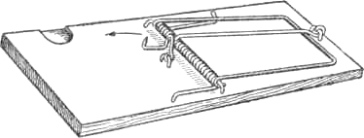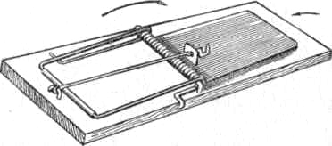

Сурет 9 . Майда сүтқоректілерді аулайтын ағаш қақпандар

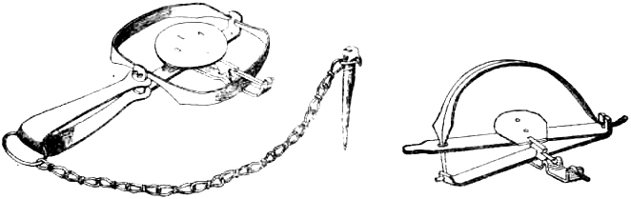

Сурет 10 . Сүтқоректілерді аулайтын темір қақпандар

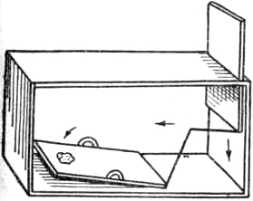

Сурет 11. Майда сүтқоректілерді тірідей ұстайтын жәшіктәрізді тұтқыр

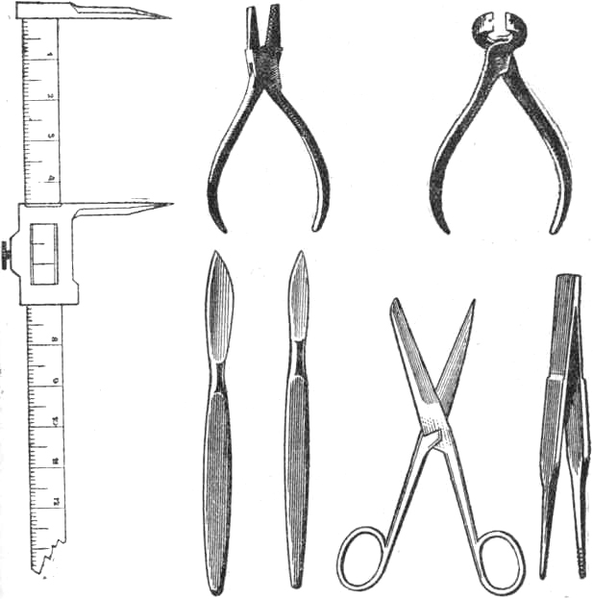

Сурет 12 . Омыртқалы жануарларды арнайы өңдеуге арналған құралдар
1-штангенциркуль, 2-тістеуік, атауыз, 3-сүйір атауыз, 4-қандауыршалар, 5-қайшы, 6-қысқыш

Оқу-дала практикасында бұл айтылғандардан басқа керекті құрал-жабдықтар мен түрлі материалдардың тізімі нұсқаулықтың соңында келтірілген (Қосымша 1).

ә) Жазғы практика кезінде қолданылатын зерттеу әдістері:

1-жануарлардың іс-әрекетін жай көзбен немесе дүрбі салып (алыста болса) қарау; 2-санақ жұмыстарын жүргізу.
Оқу-дала практикасы кезінде санақ жұмыстарын жүргізу негізінен 3 тәсілді пайдалану арқылы жүзеге асады. Бірінші- экскурсия кезінде белгілі маршрутта көрген, даусын естіген, бақыланған тіршілік әрекеттерін (іні, ізі, жемін іздеп қазған шұңқырлар, жемтігінің қалдығы, қиы (экскременттері) және т.т. есепке алу; екінші – белгілі бір ауданда, мысалы 1,0 га-да (100х100 м) мекендейтін жануарлардың, әсіресе майда кеміргіштердің, алуантүрлілігі мен санын анықтау үшін түрлі ұстау құралдарын (тірілей ұстағыш құралдар, ағаш қақпан, қақпан) пайдаланып есеп жүргізу; үшінші-кейбір құстар (қырғауыл) мен аңдардың (марал) даусын санап есеп жұмыстарын жүргізу. Осылармен қатар, түн жануарларының, мысалы жалтырауық жармасқының, санын есепке алу үшін түнде қолшаммен осы жорғалаушы мекендейтін жерде ұзындық бойынша (қашықтық, м) және ауданға шаққандағы санына есеп жүргізіледі. Кей жағдайларда, егер ыңғайлы автокөлік болса, шамалы (ынталы) топпен түн жануарлары, әсіресе қосаяқтар мен кірпілерді осы транспорт түрін пайдаланып, олардың санын есепке алуға болады.
Соңғы онжылдықтарда тіршілігі жасырын өтетін жануарларды, соның ішінде жыртқыштарды, зерттеу және санын бағалау үшін алыстан бақылау әдістері (дистанционные методы зондирования) жылдан–жылға кең қолданысқа енуде. Осындай әдістердің бірі автоматты фотокамераларды (фотоловушки) қолданып жануарларды суретке түсіруге негізделген. Фототұзақтар әдісі жануарлардың кеңістікте орналасуын және жастық-жыныстық құрамын, олардың белгілі бір территориядағы санын, тәуліктік және маусымдық белсенділігін анықтауға, мінез-құлқының кейбір ерекшеліктерін бақылауға мүмкіндік береді.
Автоматты камералардың Reconyx, Bushnell, ScoutGuard, Ltl Acorn түрлері көп қолданыста. АҚШ-та жасалған Reconyx, Bushnell секілді фототұзақтар өздерінің артықшылығымен ерекшелінеді. Осылардың ішінде бағасы қымбат, бірақ қолдануда қарапайым Reconyx HС 600 немесе PС 900 камералар басқаларына қарағанда артықшылығы әлдеқайда үлкен.
Фототұзақтарды қолданудың табысты болуы камераның типі мен моделіне байланысты емес, ол қоректендіру көзін таңдап алумен тығыз байланысты болады. Фототұзақтар ұзақ уақыт суық күндері жұмыс жасағанда кәдімгі батареялар мен аккумуляторлар мұндай жағдайларға шыдамайды. Осыған орай экстремальды төменгі температура жағдайларында жұмыс жасай беретін литийлі батареяларды қолданған жөн. Литий батареялардың өзіндік разрядталуы өте төмен, олардың сыйымдылығы сілтілік батареяларға қарағанда бірнеше есе жоғары, орташа алғанда, фототұзақ бір жылдай үздіксіз жұмыс жасайды. Фототұзақтар үшін кең қолданылатын АА форматтағы литий батареялары – Energizer Ultimate Lithium батареялары болып табылады. Осы сияқты Ansmann және Varta сияқты литий батареяларын қолдануға болады.
Қазіргі фототұзақтардың моделдері көлемі 32 ГБ-тай болатын есте сақтау карталарын пайдаланаалады. Көпшілік жағдайда 10 классты 16 ГБ-ты SD картаны пайдалануға болады. Бұл көлемдегі еске сақтау картасы егер фототұзақ дұрыс орналастырылса, ұзақ мерзімге жарамды.
Фототұзақтарды орналастыру және онымен жұмыс жасау тәсілдерін осы нұсқалықтың соңында көрсетілген әдебиеттер көздерінен табуға болады.

б)түрлі биотоптарға экскурсия ұйымдастыру

Практика өтетін ауданның омыртқалы жануарларының алуантүрлілігімен танысу үшін сол аймақта кездесетін жануарлардың мекендейтін негізгі тіршілік ортасына, яғни түрлі биотоптарға экскурсиялар ұйымдастырылады (қара: Қосымша 2). Экскурсияның мақсаты-студенттерге маршрутта кездескен жануарларды пішіні, даусы, тіршілік әрекеттері бойынша танып-білуге үйрету, олардың территория бойынша орналасу заңдылықтарымен, биологиясының маңызды белгілерімен, табиғаттатағы қарым-қатынастар заңдылықтарымен және т.б. таныстыру. Осыған орай кез-келген атқарылатын жұмыстарға қойылатын талаптар сияқты экскурсияларға да қойылатын ерекше талаптар болады.
1.Экскурсияға қойылатын талаптар: 1-жетекші айтқан жерге белгіленген мерзімнен кешікпей уақытында жиналу; 2-киілетін киім оқу-далалық практикасына сай болуы керек; 3-жетекші алда, ал денсаулығы мықты, физикалық даму жағынан күшті студент соңынан жүруі керек; 3-экскурсия кезінде шуламай, жай сөйлеу керек, шұбатылмай жүру қажет; 4-техника қауіпсіздігін сақтау міндетті болып табылады.
2.Экскурсия кезінде атқарылатын жұмыстар: Бұл жұмыстардың қатарына студенттердің экскурсия кезінде жүргізетін бақылау жұмыстары жатады. Бұл жұмыстар негізінен экскурсия барысында және 10-15 минуттік үзіліс кезінде жүргізіледі. Бақылаудың 2 түрі қолданылады. Олар: 1-қысқа мерзімді бақылау және 2-ұзақ мерзімді бақылау (өкінішке орай қазіргі кезде оқу-дала практикасының мерзімінің бірнеше есе, 2-4 есе, қысқаруына байланысты ұзақ мерзімді бақылау көп қолданылмайды). Бақылаудың өзі: 1-тікелей бақылау және 2-жанама бақылау деп бөлінеді. Тікелей бақылауға жануардың өзін бақылау жатса, ал екіншісіне - ізі, іні, ұясы, жұмыртқасы, тіршілік әрекеті, даусы және т.б. жатады.
Оқу-дала практикасы кезінде студенттерге күнделік жүргізу ұсынылады. Күнделіктің өзі : 1-далалық күнделік, бұған хронологиялық тәртіппен барлық көрген-бақыланған деректер екжей-текжейлі жазылады және 2- жеке күнделік, бұл жеке түрге арналады және сол түр бойынша алынған мәліметтер жазылады. Әдетте оқу-дала практикасында далалық күнделік қолданылады.
Омыртқалылар зоологиясынан практиканы өту барысында студент жануарларды зерттеудің тұрақты және далалық зерттеу жұмыстарын жүргізуге дағдылану, табиғатта жануарларды көру және даусын есту арқылы анықтай білуге, жануарларды тіршілік әрекеттері арқылы анықтайтын дағдыларға үйренуі қажет. Осылармен қатар білім алушы зертхана жағдайында талдау жасау үшін материалдар жинау және оларды өңдеу мен анықтауға дағдыланады. Үлгілерді жинақтау, таксидермияның алғашқы әліпбиімен танысады және түрлі омыртқалы жануарларды анықтайтын анықтағыштармен және басқа да зоологиялық әдебиеттермен жұмыс жасау дағдыларына ие болады
«Омыртқалылар зоологиясы» пәнінен практика аяқталған соң студент: биогеоценоздардың әр типтеріне (биотоптарға) тән омыртқалы жануарлардың түрлік құрамын, олардың әрқайсысының экологиялық ерекшеліктерін, белгілі бір мекендеу ортасына тән омыртқалылардың экологиялық топтарын, әртүрлі биогеоценоздардың омыртқалы жануарларының мекендеу ортасы ретінде ерекшеліктерін және омыртқалы жануарлардың қоршаған ортаға бейімделу типтерін, әр биогеоценоздың кеңістіктік құрылымына сәйкес омыртқалы жануарлардың өкілдерінің орналасу ерекшеліктерін білуі керек.
Бірінші экскурсияда оқытушы студенттерді практика өтетін ауданның табиғи жағдайымен, оның географиялық орналасуымен, негізгі ландшафтарымен, оларды кездесіп қалатын омыртқалы жануарлардың түрлерімен, оқу-дала практикасының негізгі міндеттерімен таныстырады. Табиғи ландшафтарға антропогендік факторлардың әсерлерінің деңгейін және адамның шаруашылық қызметінің жануарларға тигізетін әсерін түсіндіріп, практика барысында қанша түрді »танып-білу» керектігін айтады және маңызды биологиялық заңдылықтарды анықтау және түсінудің маңызын көрсетеді. Өйткені экукурсия барысында студенттер ғылыми зерттеудің негізгі әдіс-тәсілдерімен біртіндеп танысады, коллекциялық материалдар, негізінен жануарлардың қорек қалдықтарын, экскременттерін (қиын), құстардың құспасын, және т.б. жинайды. Бұл кезде ең бастысы жануарларға зиян келтірмеу болып табылады.
Экскурсия топ-топпен жүргізілуі керек. Қауіпсіздік техникасы бір жетекшіге 15 студенттен келуін қарастырады (бірақ оқытушылар жетіспеген және дала практикасына келген студенттер саны көп болған жағдайда 2 топты (20 студент) алып жүруге мәжбүр болады).
Экскурсияны жүргізуге ең қолайлы уақыт- таң ертең (түске дейін), бірақ қалған уақытты да тиімді пайдалану керек. Экскурсияның ұзақтығы орта есеппен алғанда 4 сағаттай. Экскурсия кезінде студентте дүрбі, дәптер, қалам не қарындаш болуы керек (компас болса, тіпті жақсы). Оқытушы бақыланып жатқан жануар жайында жалпы ақпарат береді: оның пішіні, мінез-құлқының ерекшелігі, биологиясы, систематикалық жағдайы, таралу орны, шаруашылық маңызы туралы айтады. Қажеттілікке қарай студенттер інді, ұяны, қуысты өлшейді, тиісінше суреттер салады. Экскурсия кезінде қолданылатын бақылау тәсілі- жай көзбен не дүрбімен қарау, сол сияқты жыртқыш құстарды қалықтап ұшқанда олардың бейнесін (силуэтін) салыстырып, анықтауға болатынын да ескерген жөн (сурет 13).

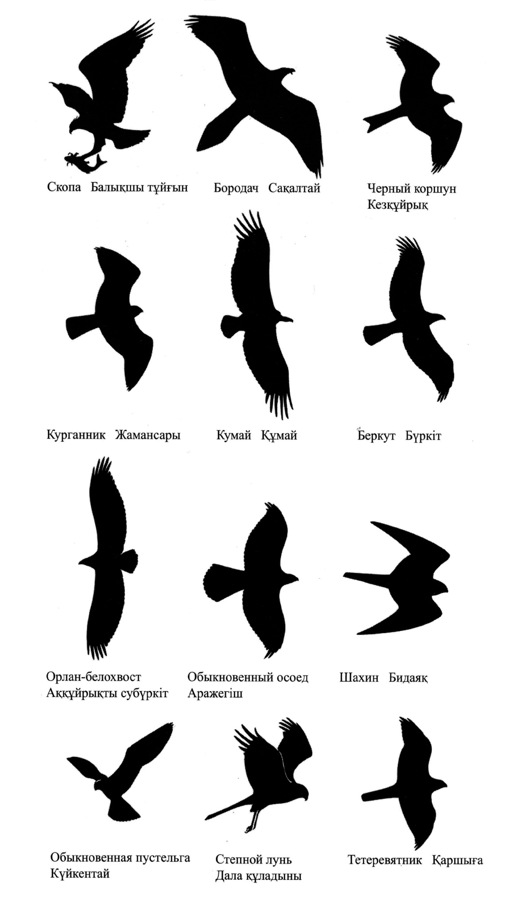

Сурет 13. Практика өтетін ауданда кездесетін кейбір жыртқыш құстардың ұшу кезіндегі бейнелері (силуэттері)

Экскурсиядан келгеннен кейін сол маршрутта көрген, бақыланған омыртқалы жануарлар жайында экскурсия қорытындысы шығарылады (қара: Қосымша 3).
Күннің екінші жартысында (сағат 16⁰⁰ – 19⁰⁰) студенттер экскурсия барысында алынған материалдарды өңдейді: далалық күнделікті ретке келтіреді. Онда жазылған мәліметтер талданады, толықтырылады. Көрген, бақыланған омыртқалы жануарлардың алуантүрлілігі ұсынылған әдебиеттер бойынша анықталады, систематикалық жағдайы қарастырылады. Таксономиялық белгілер жұмыс дәптеріне жазылады (жұмыс дәптері 24, 48 не 96 беттік болуы керек).Түрдің ерекше белгілері, қысқаша биологиясы, таралуы жайында мәліметтер беріледі.
Практиканың соңында студенттерде осы ауданның омыртқалы жануарлары жайында жалпы және арнаулы мәліметтер қалыптасады. Осындай алынған білім нәтижесінде практиканың соңғы күнінде студент жалпы есеп тапсырады. Практиканың өту ерекшелігіне қарай есеп беру кезінде оқытушы оның білімін тексереді (жануардың систематикасы, жеке таксондардың белгілері және биологиясы мен таралуы, практика өткен ауданда олардың биотоп бойынша орналасуы жайында сұралады). Ескертетін жағдай: студент жергілікті фаунаның кең тараған өкілдерінің таксондарының атауларын қазақша, латынша, орысша, ағылшынша білуі міндетті
Егер оқу-дала практикасына бөлінетін кредит саны көп болса (осыған сәйкес практика мерзімі де ) онда студенттерге өз бетінше атқаратын жұмыстардың тақырыптарын ұсынуға да болады. Өз бетінше орындалатын жұмыстардың тақырыбы күні бұрын практика өтетін территорияның нақтылы жағдайына байланысты талданып алынады (қара: Қосымша 4). Бұл жұмысты орындауға әдетте практиканың жалпы уақытының ¼ бөлігі бөлінеді. Бұл кезде далалық бақылаулар мен эксперименттер жүргізіледі, жиналған материалдар өңделеді. Бұл жұмыстардың барлығы оқытушының бақылауымен жүзеге асырылады. Ескертетін жағдай: өз бетінше атқарылатын жұмыстың нақтылы тақырыбы практиканың алғашқы күндерінде берілуі керек. Бұл кезде материал жинауға және бақылау жүргізуге біршама уақыт қалады. Тақырып дұрыс таңдалса практика ойдағыдай өтеді және студенттің өз бетінше жұмыс атқаруға құлшынысы артады. Өзіндік жұмыс зоологияға деген қызығушылығын арттыруға, кәсіби мамандануға, жеке бақылаулар жүргізуге стимул болады. Практика аяғында әр студент орындаған өзіндік жұмысы жайлы жазбаша есеп береді. Егер жұмыс топпен (2-4 студент) орындалса, онда практика өткен ауданының омыртқалы жануарларының алуантүрлілігі жайында баяндама (доклад) жасайды.
Өзіндік жұмыстың тақырыбын таңдаған соң студент оны орындау үшін осы әдістемелік нұсқаулықтың I–II–ші бөлімдерінде көрсетілген әдістемелердің біріне сүйенеді. Далалық жұмыстың әдістерін қолдану және тапсырманы орындау жолдарын нақтылауда оқытушы көмегіне жүгінген жөн. Сонан сол күнделікті атқарылатын жұмыстың жоспары жасалынады.
Өзіндік жұмысты орындау барысында студент күнделік жүргізеді және онда бақылаудың барлық екжей-текжейлері мұқият жазылады, түрлі суреттер мен схемелар салынады және әр күннің аяғында алынған фактілер қорытындылады. Өзіндік жұмыстың нәтижелері есеп (отчет) түрінде орындалады. Есеп кестелермен, графиктермен, картасхемалармен, суреттермен, фотографиялармен безендіріледі және қорытынды конференцияда (егер бұған мүмкіндік болса) баяндалады немесе тексеру үшін оқытушыға тапсырылады. Оқытушы онымен танысып, тиісті бағасын қояды.
Қорыта айтқанда оқу-дала практикасы білім алушыларға болашақта орындалатын курстық және дипломдық жұмыстарға материалдар жинауға мүмкіндік береді.
Оқу-дала практикасының соңында әрбір студент осы кезеңде атқарған жұмыстары жайында Қорытынды есеп береді.

Жүргізілген далалық күнделіктің негізінде әрбір студент өз бетінше жекелей оқу-дала практикасы бойынша есеп береді. Есептің алғашқы бетінде студенттің мамандығы, курсы, тобының нөмері және аты-жөні жазылады (сурет).
Әл-Фараби атындағы Қазақ ұлттық университеті

Биология және биотехнология факультеті

Биоалуантүрлілік және биоресурстар кафедрасы

(шифр) ___________________мамандығының

1-курс студенті (№_________ топ)

Ерғали Жалғас Әділханұлының

оқу-дала практикасы бойынша

ЕСЕБІ

Алматы-Кербұлақ

2019

Сурет. Оқу-дала практикасы бойынша берілетін есептің алғашқы бетінің үлгісі

Қорытынды есепте мына мәселелер қарастырылады: 1-оқу-дала практикасының өтілген уақыты, ауданы; экскурсия саны; қарастырылған биотоптар; экскурсия нәтижелері (әрбір биотопта кездескен омыртқалы жануарлардың саны, азды-көптілігі (қара: Қосымша 5), оның себептері және т.т.); 2–оқу-дала практикасының маңызы мен мәні; жетістіктер мен кемшіліктер; 3-студенттің ұсынысы және т.т. (қара: Қосымша 6).
Студент есеп беру үшін жеке күнделігін, анықтағышын, кестесін және Қорытынды есебін жетекшіге (оқытушыға) тапсырады және қорғайды. Соңына тапсырған күні мен қолын қояды. Оқытушы студенттің жұмысын тексеріп, оны бағалайды.
Практика кезінде оқытушының басшылығымен әртүрлі биотоптарға экскурсия ұйымдастырылады. Ескертетін жағдай маршруттық (бағдарлық) экскурсиялар кезінде бірнеше биотоптарда болуға тура келеді. Өйткені табиғатта оқшауланған жеке биотоптар жоқ. Олар бірімен-бірі шектесіп жатады. Осыған орай, біршама түсінікті болу үшін, жануарлардың кездесуін жеке биотоптар бойынша қарастыруды ұсынып отырмыз. Келесі есте ұстайтын нәрсе–ол омыртқалы жануарлардың (әсіресе құстар мен сүтқоректілердің) қозғалысы кезінде әртүрлі биотоптарда кездесе беруі. Сондықтан олардың биотоптар бойынша орналасуын зерттеген кезде әр түрдің негізгі мекендейтін орнына баса көңіл аударған дұрыс.

2.1 Су және су жағалауы (сазды-батпақты жерлер) биотопында кездесетін омыртқалы жануарлардың алуантүрлілігі

Суқоймалары балықтар мен қосмекенділердің дернәсілдерінің тіршілік ортасы болып табылады. Барлық ересек қосмекенділер үшін су қоймалары – көбею орындары болса, басқа омыртқалылар үшін су қоймалары мен олардың жағалаулары–қоректенетін және жауларынан қорғанатын биотоптар (сурет 14).

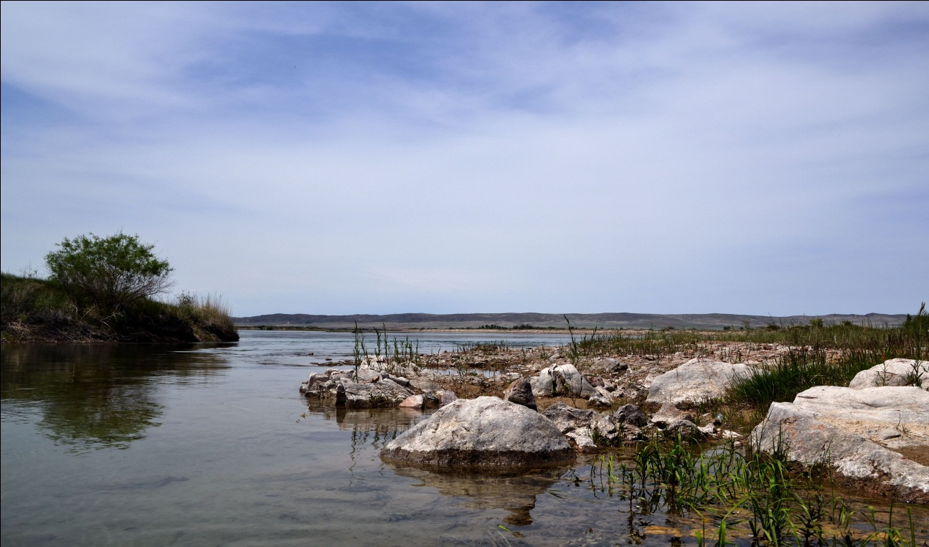

Сурет14. Суқоймасы мен оның жағалауы қосмекенділер, су құстарының кездесетін негізгі орындары

Бұлардың қатарына жасыл бақалар, батпақ тасбақасы, сарыбас жыландар, су құстарының, татреңтәрізділердің басым көпшілігі және сүтқоректілерден жұпар, су жертесері, ондатр, су тышқаны, құндыз, кәмшат сияқты аңдар жатады.
Практика өткен ауданда бұл биотопқа тән омыртқалыларға сүйекті балықтар, қосмекенділер, бауырымен жоғалаушылар, құстар және сүтқоректілер кластарының өкілдері жатады.

I класс Сүйекті балықтар – Osteichthyes – Костные рыбы – bony fishes

Қазақстан су қоймаларында сүйекті балықтар класының 16 отрядына жататын 153 түрі (2017 жылғы жағдай бойынша) есепке алынса, ал практика өтетін ауданда (Іле өзенінің төменгі ағысы) 3 отрядтың 20 түрі кездесуі мүмкін. Олар:
1 отряд Тұқытәрізділер – Cypriniformes – Карпообразные – cyprinid [carp-like] fishes
Қазақстанда 3 тұқымдастың 39 туысқа бірігетін 64 түрі мекендейді. Бұлардың сыртқы пішіні, дене тұрқы, тіршілігі, көбеюі және мінез-құлқы алуантүрлі болады. Практика өтетін ауданда 2 тұқымдастың 13 түрі кездесуі мүмкін (қара: Қосымша, кесте 2).
Тұқымдас Тұқытектестер – Cyprinidae – Карповые – carps (and allies)
  - Амур шабағы – Pseudorasbora parva – чебачок амурский – stone moroco
  - Ақ амур – Ctenopharyngodon idella – белый амур – grass [Chinese] carp
  - Кәдімгі ақмарқа – Aspius aspius – жерех обыкновенный - asp
  - Бөз мөңке – Carassiusa gibelio – карась серебряный – goldfish, golden carp
  - Дөңмаңдай – Hypophthalmichthys molitrix – белый толстолобик – silver carp
  - Жетісу гольяны – Phoxinus brachyurus - cемиреченский гольян – short-tailed minnow
  - Қытай кекіресі – Rhodeus sinensis – горчак китайский – Amur bitterling
  - Сазан – Cyprinus carpio – сазан - carp
  - Тарақ балық – Leuciscus leuciscus –елец обыкновенный- dace
  - Торта – Rutilus rutilus –плотва - roach
  - Тыран – Abramis brama – лещ - bream
Тұқымдас Балиторлар немесе талмабалықтар – Balitoridae – Балиторовые или Гольцы речные - chars
1.12.Северцов талмабалығы – Nemacheilus (Triplophysa) sewerzowi – голец Северцова – Severtzovs stone loach
1.13.Біртүсті талмабалық - Nemacheilus (Triplophysa) labiatus –одноцветный губач – plain stone loach, plain gubach
Тұқытәрізділер – кәсіптік, әуесқойлық жолмен ауланатын маңызды объектілер, кейбір өкілдері бөгенде (тоғанда) және аквариумде өсіріледі.
2 отряд Жайынтәрізділер – Siluriformes – Сомообразные - sheatfishes
` Қазақстанда және практика өтетін ауданда отрядтың бір тұқымдасына жататын бір ғана түрі мекендейді.
2.1. Кәдімгі жайын – Silurus glanis – сом обыкновенный – wels catfich, sheatfich
Кәсіптік маңызы бар балық.
3 отряд Алабұғатәрізділер – Perciformes – Окунеобразные – perch-like [spiny-finned] fishes
Қазақстанда 3 тұқымдастың 14 туысына жататын 38 түрі есепке алынса, оқу-дала практикасы өтетін ауданда 2 тұқымдастың 3 түрі кездесуі мүмкін.
Тұқымдас Алабұғатектестер – Percidae – Окуневые – perches, dartes
3.1. Көксерке – Sander lucioperca – судак обыкновенный – sander, European pike-perch
3.2. Берш – Sander volgensis – берш – Volga zander
Тұқымдас Жыланбасбалықтар – Channidae - Змееголовые
3.3. Кәдімгі жыланбас балық – Channa argus –змееголов – Amur snakehead
Бұл балықтардың кәсіптік маңызы бар.

II класс Қосмекенділер – Amphibia – Земноводные – amphibians
Тіршілік циклінің түрлі сатылары екі мекендеу ортасы – суда және құрлықта – өтеді. Қазақстанда бұл кластың 2 отрядының 6 тұқымдасына жататын 12 түрі мекендесе, оқу–дала практикасы өтетін аудандағы осы биотопта бір отрядтың 2 тұқымдасының 3 түрі кездесуі мүмкін (қара: Қосымша, кесте 3). Олар:
1 отряд Құйрықсыз қосмекенділер – Anura – Бесхвостые – anurans, frogs and toads, tailless amphibians
Тұқымдас Бақалар – Ranidae –Лягушки – true [river and stream] frogs
  - Көлбақа – Rana ridibunda –озерная лягушка – marsh [lake, laughing] frog
Тұқымдас Құрбақалар – Bufonidae - Жабы- true toads
  - Жасыл құрбақа – Bufo viridis – зеленая жаба – green toad
  - Певцов (Даната) құрбақасы – Bufo pewzowi (danatensis) – жаба Певцова (данатинская) – Asiatische Wechselkrote
Зиянды насекомдар және олардың дернәсілдерімен қоректеніп үлкен пайда келтіреді және ғылыми – зерттеу жұмыстарында пайдаланылады.

III класс Бауырымен жорғалаушылар – Reptilia – Пресмыкающиеся – reptilia

Алғашқы құрлықта тіршілік етуге толық бейімделген омыртқалылар. Кейбір түрлері ғана сулы ортада мекендеуге екінші рет қайтқандар.
Қазақстанда кластың 2 отрядының 11 тұқымдасына бірігетін 50 түрі есепке алынса, практика өтетін ауданда 2 отрядтың 7 тұқымдасына жататын 19 түрі кездесуі мүмкін.
Су және су жағалауы (сазды-батпақты жерлер) биотопында Қабыршақтылар отрядының Жалаңкөздер және Сарыбас жыландар тұқымдастарының 2 түрі кездеседі (қара: Қосымша, кесте 3). Олар:
1отряд Қабыршақтылар – Squamata – Чешуйчатые – Schuppenkriechtiere
Тұқымдас Жалаңкөздер – Scincidae – Сцинковые - skinks
1.1.Алай жалаңкөзі – Asymblepharus alaicus - алайский гологлаз – Alaisches Natterauge
Тұқымдас Сарыбас жыландар – Colubridae - Ужовые – typical [colubrides] snakes
1.2. Су сарыбас жыланы – Natrix tessellate – Водяной уж – diced snake, tessellated (water) snake
Жалаңкөздер зиянды насекомдармен қоректеніп пайда келтірсе, су сарыбас жыланы қосмекенділермен және балықтардың шабақтарымен қоректеніп балық шаруашылығына шамалы болса да зиян келтіреді.

IV класс Құстар – Aves – Птицы – birds

Қазақстанда бұл кластың 19-20 отрядына жататын 59 тұқымдасқа бірігетін 495-503 кездеседі. Дала-оқу практикасы өтетін ауданда, яғни Іле өзенінің төменгі ағысында құстардың 13-14 отрядының 38-40 тұқымдасына жататын 80-нен астам түрі мекендейді. Су және су жағалауларында жылма-жыл тұрақты түрде 8 отрядтың 15 тұқымдасына бірігетін 23 түрі кездеседі (қара: Қосымша, кесте 4). Олар:
1отряд Бірқазантәрізділер не Ескекаяқтылар–Pelecaniformes- Пеликанообразные или Веслоногие – Pelican-like
Тұқымдас Бірқазантектестер – Pelecanidae - Пеликановые –Pelicans
1.1.Қызғылт бірқазан – Pelecanus onocrotalus - розовый пеликан – White Pelican
Тұқымдас Суқұзғындары – Phalacrocoridae - Баклановые –Cormorants
1.2.Үлкен суқұзғыны – Phalacrocorax carbo - большой баклан – Cormarant
2 отряд Ұзынсирақтылар – Ciconiformes - Аистообразные – Storks
Тұқымдас Құтандар –Ardeidae – Цаплевые -Bitterns
2.1.Бақылдақ құтан – Nycticorax nycticorax - кваква –Night Heron
2.2. Көкқұтан – Ardea cinerea - серая цапля – Grey Heron
3 отряд Қазтәрізділер –Anseriformes - Гусеобразные – Anseriformes
Тұқымдас Үйректер –Anatidae - Утиные - Geese
3.1.Сұңқылдақ аққу – Cygnus cygnus - лебедь-кликун – Whooper Swan
3.2.Италақаз (саралақаз) – Tadorna tadorna - пеганка – Common Shelduck
3.3.Даурықпа шүрегей – Anas querquedula - чирок-трескунок – Garganey
3.4.Қоңыр үйрек –Anas strepera - серая утка – Gadwall
4 отряд Күндізгі жыртқыштар – Falconiformes - Дневные хищные – Sacchariformes
Тұқымдас Балықшы тұйғындар –Pandionidae - Скопиные –Skopinnye
4.1.Балықшы тұйғын –Pandion haliaetus - скопа – Osprey
Тұқымдас Қырғитектестер – Accipitridae - Ястребиные –Hawks
4.2.Саз құладыны –Circus aeruginosus - болотный лунь – Marsh Harrier
5 отряд Тырнатәрізділер – Gruiformes - Журавлеобразные – Cranes
Тұқымдас Сутартарлар –Rallidae - Пастушковые – Shepherds
5.1.Қызылқасқа сутартар –Gallinula chloropus - камышница – Moorhen
5.2.Қасқалдақ –Fulica atra - лысуха – Coot
6 отряд Татреңтәрізділер – Charadriiformes – Ржанкообразные - Rails
Тұқымдас Татреңтектестер –Charadriidae - Ржанковые –Lapwings
6.1.Шаушүрілдек – Charadrius dubius –малый зуек – Little Ringed Plover
6.2.Қызғыш –Vanellus vanellus - чибис – Lapwing
Тұқымдас Қарала шалшықшылар –Haematopodidae - Кулики-сороки -Oystercatchers
6.3.Қарала шалшықшы –Haematopus ostralegus - кулик-сорока – Oystercatcher
Тұқымдас Тауқұдіреттер – Scolopacidae –Бекасовые -Sandpipers
6.4. Мамырқұс – Actitis hypoleucos - перевозчик – Common sandpiper
Тұқымдас Шағалалар – Laridae - Чайковые – Gulls
6.5.Боз шағала – Larus argentatus - серебристая чайка – Herring Gutl
Тұқымдас Қарқылдақтар – Sternidae - Крачки – Terns
6.6.Өзен қарқылдағы – Sterna hirundo - речная крачка – Common Tern
6.7.Кіші қарқылдақ – Sterna albifrons - малая крачка – Little Tern
7 отряд Көкқарғатәрізділер – Coraciiformes – Ракшеобразные - Coworkers
Тұқымдас Зымырандар –Alcedinidae – Зимородковые - Kingfichers
7.1.Зымыран – Alcedo atthis - зимородок – Kingfisher
8 отряд Торғайтәрізділер – Passeriformes – Воробьинообразные - Sparrows
Тұқымдас Қарлығаштар – Hirundinidae - Ласточковые – Swallows
8.1.Жар қарлығашы –Riparia riparia - береговая ласточка – Sand Martin
Тұқымдас Наурызектер –Motaciliidae - Трясогузковые – Wagtails
8.2.Қарабас наурызек – Motacilla flava– черноголовая трясогузка – Black-Headed Wagtail
8.3.Қарамойын наурызек – Motacilla personata - маскированная трясогузка – Masked Wagtail
Құстардың ұшып келуі және кетуі кездерінде басқа да түрлер кездесуі мүмкін. Ол практика өтетін жылдың ерекшеліктеріне байланысты болатын құбылыс.

V класс Сүтқоректілер – Mammalia – Млекопитающие – mammals

Қазақстанда кластың 8 отрядына бірігетін 32 тұқымдастың 178-180 түрі мекендесе, практика өтетін ауданда 5 отрядқа жататын 8 тұқымдастың 15-тен аса түрі кездеседі.
Су және сумаңы биотопында Кеміргіштер мен Жыртқыштар отрядтарына жататын 2 тұқымдастың 3 түрі мекендейді (қара: Қосымша, кесте 9). Олар:
1 отряд Кеміргіштер – Rodentia – Грызуны - rodents
Тұқымдас Аламантектестер –Cricetidae – Хомяковые –hamsters,cricetids
1.1.Ондатр – Ondatra zibethicus – ондатра – muskrat, musquash
1.2.Су тышқаны –Arvicola terrestris - водяная полевка – ground vole, vole [water] rat
2 отряд Жыртқыштар – Carnivora – Хищные - carnivores
Тұқымдас Сусартектестер – Mustelidae – Куньи – mustelides, martens
2,1.Кәмшат – Lutra lutra – выдра – otter
Ондатр терісі бағалы, кәсіптік жолмен ауланатын нысан, ал су тышқаны түрлі аурулар тарататын кеміргіш болса, кәмшат (ортаазиялық түрше) саны аз, сирек кездесетін, Қазақстанның Қызыл кітабына тіркелген, жан-жақты қорғауды қажет ететін түр.
Бұл биотопта жыл және маусым жағдайларының ерекшеліктеріне байланысты жоғарыда аталған омыртқалы жануарлардан басқа да түрлер кездесуі мүмкін.

2.2 Жайылма тоғай биотопында кездесетін омыртқалы жануарлардың алуантүрлілігі

Омыртқалы жануарлардың тіршілігі үшін бұл биотоптың маңызы өте үлкен. Өйткені бұл жерде олар қорғанады, ұялайды және қорегін табады, яғни тіршілік үшін қажетті жағдайлардың бәрі жеткілікті.
Бұл биотопта Қазақстанда кездесетін қосмекенділердің (12 түр) 4 түрін, ал Бауырымен жорғалаушылардың (50 түр) 5 түрін, құстардың (500 түр) 150-ден аса түрін, ал сүтқоректілердің (178 түр) 40-тан аса түрінің тіршілігі орман – тоғайлармен байланысты.
Бұл биотопта бауырымен жорғалаушылар, негізінен құстар мен сүтқоректілер көптеп кездеседі. Өйткені бұл жерде аталған жануарлар үшін біріншіден, қорек қоры жеткілікті, екіншіден ұя салуға және ін қазуға, жатақ жасауға қолайлы орындар баршылық, үшіншіден бұл биотоптың қорғаныштық қызметі жоғары болып келеді (сурет 15).

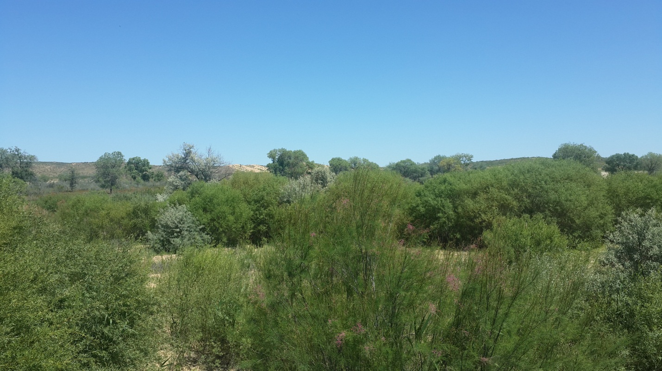

Сурет 15. Іле өзенінің төменгі ағысындағы жайылма тоғайлар - омыртқалы жануарлардың сүйікті мекендері

Практика өтетін ауданда бұл биотопта Бауырымен жорғалаушылардан Қабыршақтылар отрядына жататын 2 тұқымдастың 4 түрі кездеседі (қара: Қосымша, кесте 3). Олар:
1отряд Қабыршақтылар – Squamata – Чешуйчатые – Schuppenkriechtiere
Тұқымдас Сарыбас жыландар – Colubridae - Ужовые – typical [colubrides] snakes
1.1.Өрнекті абжылан (қарашұбар жылан) –Elaphe dione - узорчатый полоз – Dione snake
1.2.Түрлі-түсті абжылан (қарашұбар жылан) – Hemorrhois ravergieri -разноцветный полоз – mountain racer
1.3.Кәдімгі сарыбас жылан – Natrix natrix - обыкновенный уж – grass snake
Тұқымдас Айдаһартектестер – Boidae – Удавообразные – boids
1.4.Шығыс айдаһаршасы – Eryx tataricus - восточный удавчик – Tatary sand boa

Жоғарыда айтылғандай бұл биотопта құстар класының өкілдері бай және алуантүрлі. Өзен жағалауындағы тоғайларда бұл кластың 9 отрядына бірігетін 18 тұқымдасына жататын 30 түрі кездеседі (қара: Қосымша, кесте 5). Олар:
1отряд Күндізгі жыртқыштар – Falconiformes - Дневные хищные – Sacchariformes
Тұқымдас Қырғитектестер – Accipitridae – Ястребиные -Hawk
1.1.Кезқұйрық – Milvus migrans – черный коршун – Black Kite
1.2.Аққұйрықты субүркіт – Haliaeetus albicilla - орлан-белохвост – White-tailed Eagle
Тұқымдас Сұңқартектестер – Falconidae – Соколиные -Falcon
1.3.Жағалтай – Falco Subbuteo – чеглок - Hobby
1.4.Дала күйкентайы – Falco naumanni – степная пустельга – Lesser Kestrel
1.5.Кәдімгі күйкентай – Falco tinnunculus –обыкновенная пустельга - Kestler
2отряд Тауықтәрізділер –Galliformes – Курообразные - Curculate
Тұқымдас Қырғауылтектестер –Phasianidae –Фазановые -Pheasant
2.1.Қырғауыл – Phasianus colchicus – фазан -Pheasant
3отряд Кептертәрізділер – Columbiformes – Голубеобразные – Dove-shaped
Тұқымдас Кептертектестер – Columbidae – Голубиные -Pigeons
3.1.Қоңыр кептер – Columba eversmanni - бурый голубь – Yellow-eyed
3.2.Кәдімгі түркептер – Streptopolia turtur - обыкновенная горлица – Turtle Dove
4отряд Көкектәрізділер – Cucciliformes – Кукушкообразные - Cuckoo
Тұқымдас Көкектектестер – Cuculidae – Кукушковые -Cuckoos
4.1.Кәдімгі көкек –Cuculus canorus – обыкновенная кукушка - Cuckoo
5отряд Жапалақтәрізділер – Strigiformes - Совообразные - Owis
Тұқымдас Нағыз жапалақтар – Strigidae - Совы настоящие –Owis are real
5.1.Құлақты жапалақ – Asio otus - ушастая сова – Long-cared Owl
5.2.Маубас жапалақ – Otus scops - сплюшка – Scops Owl
5.3.Қылаң жапалақ – Otus brucei - буланая совка – Striated Scops Owl
6 отряд Тентекқұстар – Caprimulgiformes – Козодoеобразные - Goatfish
Тұқымдас нағыз тентекқұстар –Caprimulgidae –Настоящие козодои –Present coats
6.1.Кәдімгі тентекқұс – Caprimulgus europaeus – обыкновенный козодой - Nightjar
7 отряд Көкқарғатәрізділер – Coraciformes - Ракшеобразные - Crusta
Тұқымдас Көкқарғатектестер –Coraciidae - Сизоворонковые - Rollers
7.1.Көкқарға –Coracias garrulous - сизоворонка - Roller
8 отрядТоқылдақтәрізділер – Piciformes – Дятлообразные - Woodpecker
Тұқымдас Тоқылдақтар –Picidae –Дятловые - Woodpeckers
8.1.Дүпілдек – Jynx torquilla – вертишейка -Wryneck
8.2.Аққанат тоқылдақ – Dendrocopos leucopterus – белокрылый дятел – White-winged
9 отряд Торғайтәрізділер – Passeriformes – Воробьинообразные - Sparrows
Тұқымдас Қараторғайлар – Sturnidae – Скворцовые - Starling
9.1.Қара торғай – Sturnus vulgaris – скворец обыкновенный - Starling
Тұқымдас Қарғатектестер –Corvidae –Вороновые - Ravens
9.2.Сауысқан –Pica pica – сорока -Magpie
9.3.Ақтұмсық қарға (таған) – Corvus frugilegus – грач - Rook
9.4.Қара қарға – Corvus corone – черная ворона -Carrion Crow
Тұқымдас Сандуғаштар – Sylviidae – Славковые - Slavkov
9.5.Сұр сандуғаш – Sylvia communis – серая славка - Whitethroat
9.6.Шөл сандуғашы – Sylvia nana – пустынная славка - Desert Warbler
Тұқымдас Сайрауықтектестер – Turdidae - Дроздовые - Drosdovye
9.7.Тоғай бұлбұлы – Cercotrichas galactotes – тугайный соловей - Rufous Buch
9.8.Оңтүстік бұлбұлы – Luscinia megarhynchos – южный соловей - Nightingale
Тұқымдас Құрқылтайлар – Remizidae – Ремезовые - Remizovye
9.9.Кәдімгі құрқылтай – Remiz pendulinus – обыкновенный ремез - Penduline Tit
9.10.Қарабас құрқылтай – Remiz coronatus – черноголовый ремез - Black-headed Penduline Tit
Тұқымдас Көкшымшықтар – Paridae –Синицевые -Titmouse
9.11.Сұр көкшымшық – Parus bokharensis – бухарская или серая синица - Grey Tit
Тұқымдас тағанақтар – Laniidae – Сорокопутовые - Shrike
9.12.Қызылқұйрық тағанақ – Lanius phoenicuroides – туркестанский или рыжехвостый сорокопут - turkestan Red-tailed Shrike
Тұқымдас Торғайтектестер – Passeridae –Воробьиные - Sparrows
9.13.Сексеуіл торғайы – Passer ammodendri – саксаульный воробей - Saxaul Sparrow
Тұқымдас Сұлыкештер – Emberizidae – Овсянковые - Oatmea
9.14.Сары сұлыкеш – Emberiza bruniceps – желчная или желтая овсянка - Red-headed Bunting

Сүтқоректілерден бұл биотопта 5 отрядтың 9 тұқымдасына бірігетін 13 түрі мекендейді қара: Қосымша, кесте 9). Олар:
1отряд Насекомқоректілер – Insectivora – Насекомоядные - insectivores
Тұқымдас Кірпілер – Erinaceidae –Ежовые - moonrats, hedgehogs
1.1.Құлақты кірпі – Hemiechinus auritus – ушастый еж - long-eared (desert) hedgehog
Тұқымдас Жертесерлер – Soricidae –Землеройковые - shrews,shrewmice
1.2.Кәдімгі жертесер – Sorex araneus – обыкновенная бурозубка - shrew, shrew-mouse
2отряд Кеміргіштер – Rodentia – Грызуны – rodents
Тұқымдас Құмтышқандар – Gerbillidae – Песчанковые - Gerbil
2.1.Жыңғыл құмтышқаны – Meriones tamariscinus –тамарисковая песчанка - tamarisk gerbil
Тұқымдас Қаптесерлер – Muridae – Мышиные - mice
2.2.Дала қаптесері – Apodemus agrarius – полевая мышь - striped field mouse
3отряд Қоянтәрізділер – Lagomorpha – Зайцеобразные - lagomorphs
Тұқымдас Қояндар – Leporidae – Зайцевые - hares
3.1.Құм қояны – Lepus tolai –құмқоян - tolai hare
4отряд Жыртқыштар – Carnivora – Хищные – carnivores
Тұқымдас Иттектестер –Canidae –Псовые - canids
4.1.Қасқыр – Canis lupus – волк - wolf
4.2.Шүйебөрі – Canis aureus –шакал - jackal
4.3.Түлкі – Vulpes vulpes – лисица - fox
Тұқымдас Сусартектестер – Mustelidae – Куньи - mustelides
4.4.Сарғыш күзен – Mustela altaica - солонгой – Alpine weasel
4.5.Аққалақ –Mustela nivalis - ласка –weasel
4.6.Борсық – Meles meles - барсук – badger
Тұқымдас Мысықтектестер –Felidae – Кошачьи - cats
4.7.Шұбар мысық (мәлін) – Felis libyca – пятнистая или степная кошка - steppe cat, spotted cat
5отряд Жұптұяқтылар – Artiodactyla – Парнокопытные - artiodactyles
Тұқымдас Бұғытектестер –Cervidae – Оленевые - antlered ruminants
5.1 Елік – Capreolus pygargus – сибирская косуля - roe deer
Аталған омыртқалылардан басқа бұл биотопта жыл және маусым жағдайларының ерекшеліктеріне байланысты жоғарыда аталған омыртқалы жануарлардан басқа да түрлер кездесуі мүмкін.

2.3 Ашық алаң (дала) биотопында кездесетін омыртқалы жануарлардың алуантүрлілігі

Ашық ландшафтардың (егістіктер, шабындықтар және ашық далалар) жалпы ерекшеліктері – біріншіден ағаштар мен бұталардың болмауы және жер бедерінің біршама тегіс болуы, екіншіден шөптесін өсімдіктердің өте мол болуы. Осындай ерекшеліктер бұл биотопта жануарлардың түрлік құрамының кедей болуына әсерін тигізеді.
Бұл биотопта қосмекенділер мен бауырымен жорғалаушылардың түрлік құрамы өте аз. Қосмекенділерден жасыл құрбақаны, солтүстік аймақтарда тарбақаны, сүйіртұмсық бақаны, ал Бауырымен жорғалаушылардан секіргіш кесірткені және кесірттер мен дала сұр жыландары кездеседі.
Құстар да алуантүрлілікке аса бай емес. Ашық алаң биотоптарында бозторғайлар, торғайтектестер, шақшақтар (чеканы), шақшақайлар, бөденелер, безгелдектер мен дуадақтар, жыртқыш құстар кездеседі.
Сүтқоректілерден түрлі тоқалтістер (полевки), сарышұнақтар мен суырлар, аламандар мен атжалмандар, соқыртышқандар, дала қаптесерлері, қызылқұйрық және үлкен құмтышқандар, орқояндар, дала шақылдағы және жыртқыштар (түлкі, қарсақ, дала күзені, аққалақ және т.б.) кездеседі.
Бұл биотопта омыртқалы жануарлардың алуантүрлілігі басқаларымен салыстырғанда кедейлеу. Өйткені бұл территорияда қорек қоры жеткілікті болғанымен, ұя салуға және ін қазуға, жатақ жасауға қолайлы орындар аз, биотоптың қорғаныштық қызметі де төмен болып келеді (сурет 16).

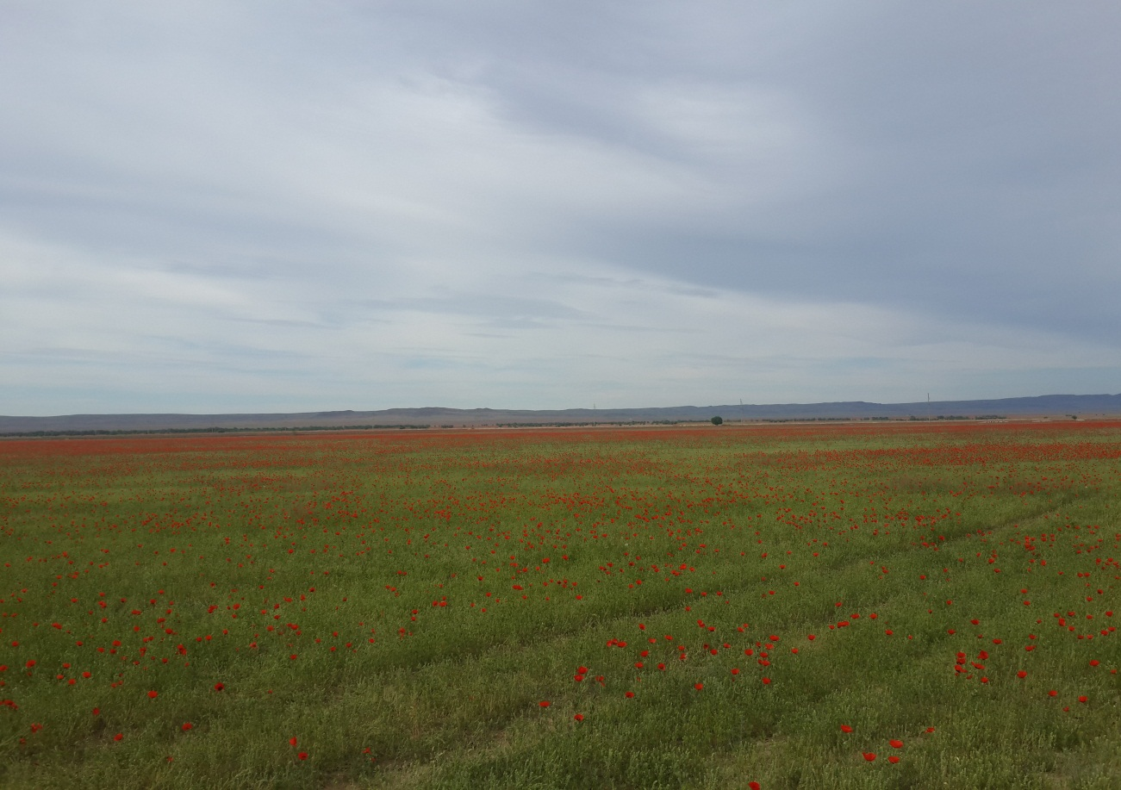

Сурет 16. Бауырымен жорғалаушылар, құстар мен майда сүтқоректілердің көптеп жиналатын орны
Далалық оқу практикасы өтетін ауданда ашық ландшафтарда омыртқалы жануарлардың мына түрлері кездесуі мүмкін.
Бұл биотопта Бауырымен жорғалаушылардан Тасбақалар мен Қабыршақтылар отрядтарына жататын 3 тұқымдастың 5 түрі кездеседі (қара: Қосымша, кесте 3). Олар:
1 отряд Тасбақалар – Testudines -Черепахи –turtles
Тұқымдас Құрлық тасбақалары –Testudinidae –Сухопутные черепахи – tyrtles, true [land] tortoises
1.1.Дала тасбақасы – Agrionemys horsfieldi - cтепная черепаха – steppe ortoise
2 отряд Қабыршақтылар – Squamata – Чешуйчатые - Schuppenkriechtiere
Тұқымдас Ешкемерлер – Agamidae - Агамовые – agamas, agamids
2.1. Дала ешкемері – Trapelus sanguinolentus - степная агама – steppe agama
2.2. Тақыр батбаты – Phrynocephalus helioscopus - такырная круглоголовка – sunwatcher
Тұқымдас Нағыз кесірткелер – Lacertidae – Настоящие ящерицы – true lizards
2.3.Ұзынжолақты кесірт – Eremias lineolata - линейчатая ящурка – striped racerunner
2.4.Шапшаң кесірт – Eremias velox - быстрая ящурка – rapid fringe-toed lizard

Бұл биотопта құстар класынан негізінен Күндізгі жыртқыштар, Тырнатәрізділер мен Торғайтәрізділер отрядтарының 5 тұқымдасына жататын 8 түрі кездеседі (қара: Қосымша, кесте 6). Олар:
1отряд Күндізгі жыртқыштар – Falconiformes - Дневные хищные – Sacchariformes
Тұқымдас Қырғитектестер – Accipitridae – Ястребиные - Hawk
1.1.Дала құладыны – Circus macrourus - степной лунь – Pallid Harrier
2 отряд Тырнатәрізділер – Gruiformes - Журавлеобразные – Cranes
Тұқымдас Дуадақтектестер – Otididae - Дрофы – Bustards
2.1.Безгелдек – Tetrax tetrax – стрепет – Little Bustard
3отряд Торғайтәрізділер – Passeriformes – Воробьинообразные – Sparrows
Тұқымдас бозторғайтектестер – Alaudidae - Жаворонковые – Lark
3.1.Айдарлы бозторғай – Galerida cristata - хохлатый жаворонок – Crested Lark
3.2.Сұр бозторғай – Сalandrella rufescens - серый жаворонок – Lesser short-toed Lark
3.3.Қараалқалы бозторғай – Melanocorypha bimaculata - двупятнистый жаворонок – Bimaculated Lark
3.4.Құлақты бозторғай – Eremophila alpestris - рогатый жаворонок – Horned Lark
Тұқымдас Сайрауықтар –Turdidae – Дроздовые - Drosdovye
3.5.Шөл шақшақайы – Oenanthe deserti - пустынная каменка – Desert Wheatear
Тұқымдас Құнақтектестер – Fringillidae - Вьюрковые – Finch
3.6.Шөл құнақ – Rhodospiza obsoleta -буланый вьюрок – Desert Finch

Сүтқоректілерден бұл биотопта 1 отрядтың 2 тұқымдасына бірігетін 4 түрі мекендейді (қара: Қосымша, кесте 9). Олар:
1отряд Кеміргіштер – Rodentia – Грызуны – rodents
Тұқымдас Жалған қосаяқтар – Allactagidae - Ложнотушканчиковые –False Shingles
1.1.Кіші қосаяқ – Allactaga elater - малый тушканчик – little jerboa
1.2.Тікқұлақты қосаяқ – Pygerethmus pumilio - тарбаганчик – little earth hare
Тұқымдас Аламантектестер – Cricetidae - Хомяковые – hamsters, cricetids
1.3.Сұр атжалман – Cricetulus migratorius - серый хомячок – grey hamster
1.4.Кәдімгі соқыртышқан – Ellobius talpinus - обыкновенная слепушонка – mole-vole
Аталған омыртқалылардан басқа бұл биотопта жыл және маусым жағдайларының ерекшеліктеріне байланысты жоғарыда аталған омыртқалы жануарлардан басқа да түрлер кездесуі мүмкін.

2.4 Құмды шөл биотопында кездесетін омыртқалы жануарлардың алуантүрлілігі

Іле өзенінің төменгі ағысында құмды алқаптар көп болғанымен, практика өтетін ауданда шағыл құмдар сирек кездеседі. Негізінен олар-шөптесін өсімдіктер мен бұталар өскен бекінген құмдар болып табылады (сурет 17).

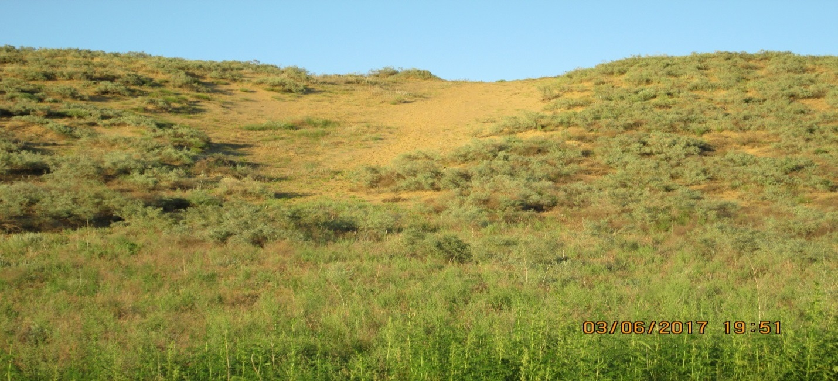

Сурет 17. Құмды шөл биотопы

Бұл биотопта негізінен шөлді аймақта тіршілік етуге бейімделген омыртқалы жануарлар-Бауырымен жорғалаушылар, Құстар және Сүтқоректілер кластарының 8 отрядына бірігетін 12 тұқымдасының 21түрін кездестіруге болады.
Биотопта Бауырымен жорғалаушылар класының 1 отрядына 4 тұқымдасына бірігетін 8 түрі мекендейді (қара: Қосымша, кесте 3). Олар:
1 отряд Қабыршақтылар – Squamata – Чешуйчатые - Schuppenkriechtiere
Тұқымдас Ешкемерлер – Agamidae - Агамовые – agamas, agamids
1.1.Бұлаңқұйрық батбат – Phrynocephalus guttatus – круглоголовка-вертихвостка – spotted toad agame
1.2.Құлақты батбат – Phrynocephalus mystaceus – ушастая круглоголовка – toad-headed agama
Тұқымдас Жармасқылар –Gekkonidae –Гекконовые -geckos
1.3.Жалтырауық жармасқы – Teratoscincus scincus – сцинковый геккон – Turkestan plate-tailed gecko
Тұқымдас Нағыз кесірткелер –Lacertidae - Настоящие ящерицы- true lizards
1.4.Жолақ кесірт – Eremias scripta – полосатая ящурка- sand racerunner, Caspian desert lacerta
1.5.Торлы кесірт – Eremias grammica – сетчатая ящурка – reticulate racerunner
1.6. Түрлі-түсті кесірт – Eremias arguta – разноцветная ящурка – steppe-runner, racerunner, arguta
1.7. Орташа кесірт - Eremias intermedia – средняя ящурка – medial racerunner
Тұқымдас Сарыбас жыландар – Colubridae -Ужеобразные – typical [colubrid] snakes
1.8.Оқ жылан – Psammophis lineolatus – стрела-змея – steppe ribbon snake

Бұл биотопта құстар класынан негізінен Тырнатәрізділер, Кептертәрізділер, Көкқарғатәрізділер мен Торғайтәрізділер отрядтарының 4 тұқымдасына жататын 6 түрі кездеседі (қара: Қосымша, кесте 6). Олар:
1 отряд Тырнатәрізділер – Gruiformes - Журавлеобразные – Cranes
Тұқымдас Тырдулар –Burhinidae – Авдотковые – Avdotkovye
1.1.Тырду –Birhinus oedicnemus - авдотка – Stone Curlew
2 отряд Кептертәрізділер – Columbiformes -Голубеобразные – Dove-shaped
Тұқымдас Бұлдырықтектестер – Pterocletidae - Рябковые – Ryabkovye
2.1.Қарабауыр бұлдырық – Pterocles orientalis - чернобрюхий рябок – Black-bellied Sandgrouse
2.2.Қылқұйрық бұлдырық – Syrrhaptes paradoxus – саджа – Pallass Sandgrouse
3 отряд Көкқарғатәрізділер – Coraciformes - Ракшеобразные - Crusta
Тұқымдас Боздақтар не Аражегіштер – Meropidae - Щурковые -Schurkovye
3.1.Жасыл боздақ не жасыл аражегіш – Merops persicus - зеленая щурка – Blue-cheeked Beeater
4 отряд Торғайтәрізділер – Passeriformes – Воробьинообразные – Sparrows
Тұқымдас Тағанақтар- Laniidae - Сорокопутовые – Shrike
4.1.Кіші тағанақ – Lanius minor - чернолобый сорокопут – Lesser Grey Shrike
4.2.Шөл тағанағы – Lanius meridionalis - пустынный сорокопут – desert shrike

Сүтқоректілерден бұл биотопта 3 отрядтың 4 тұқымдасына бірігетін 7 түрі мекендейді (қара: Қосымша, кесте 9). Олар:
1 отряд Насекомқоректілер – Insectivora – Насекомоядные - insectivores
Тұқымдас Жертесерлер –Soricidae - Землеройковые –shrews,shrewmice
1.1.Кіші ақтісті жертесер – Crocidura suaveolens - малая белозубка – scilly shrew
1.2.Ала жертесер – Diplomesodon pulchellum - пегий путорак – piebald shrew
2отряд Кеміргіштер – Rodentia – Грызуны – rodents
Тұқымдас Қосаяқтар –Dipodidae - Тушканчиковые – jerboas
2.1.Жүнбалақ қосаяқ – Dipus sagitta - мохноногий тушканчик – hairy-footed jerboa
Тұқымдас Құмтышқандары – Gerbillidae - Песчанковые – Gerbil
2.2.Кіші құмтышқаны – Meriones meridianus - полуденная песчанка – midday gerbil, southern jird
2.3.Үлкен құмтышқаны – Rhombomys opimus - большая песчанка – great gerbil, giant day jird
3отряд Жыртқыштар – Carnivora - Хищные – carnivores, carnivorous mammals
Тұқымдас Сусартектестер – Mustelidae - Куньи -mustelids
3.1.Шұбар күзен – Vormela peregusna - перевязка – marbled polecat
Аталған омыртқалылардан басқа бұл биотопта жыл және маусым жағдайларының ерекшеліктеріне байланысты жоғарыда аталған омыртқалы жануарлардан басқа да түрлер кездесуі мүмкін.

2.5 Тасты-жартасты биотопта кездесетін омыртқалы жануарлардың алуантүрлілігі

Практика өтетін территорияда тасты–жартасты территориялар өте аз. Бұл жерлерде өсімдіктер дүниесі өте кедей, осыған орай жануарлар алуантүрлілігі де кедей. Жартастар, негізінен өзен жағалауларына жақын орналасқан, антропогендік факторлар күшті әсер еткен.
Бұл биотопта (сурет 18) негізінен тасты-жартасты жерлерде тіршілік етуге бейімделген омыртқалы жануарлар - Бауырымен жорғалаушылар, Құстар және Сүтқоректілер кластарының 7 отрядына бірігетін 11 тұқымдасының 14 түрін кездестіруге болады.

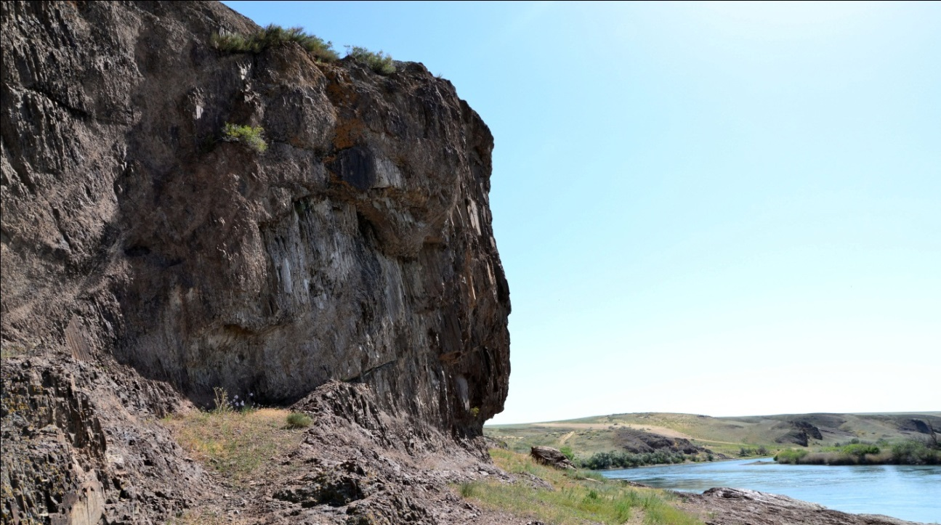

Сурет 18. Тасты-жартасты биотоп

Биотопта Бауырымен жорғалаушылар класының 1 отрядына 1 тұқымдасына бірігетін 2 түрі мекендейді (қара: Қосымша, кесте 7). Олар:
1 отряд Қабыршақтылар – Squamata – Чешуйчатые - Schuppenkriechtiere
Тұқымдас Жармасқылар –Gekkonidae –Гекконовые -geckos
1.1.Сұр жармасқы – Mediodactylus russowii – серый геккон – Transkaspischer Bogen-fingergecko
1.2.Шиқылдақ жармасқы – Alsophylax pipiens – пискливый геккончик – Kaspischer Geradfingergecko

Бұл биотопта құстар класынан Тауықтәрізділер, Көкқарғатәрізділер, Күндізгі жыртқыштар, Жапалақтәрізділер мен Торғайтәрізділер отрядтарының 7 тұқымдасына жататын 11 түрі кездеседі (қара: Қосымша, кесте 7). Олар:
1отряд Тауықтәрізділер –Galliformes – Курообразные - Curculate
Тұқымдас Қырғауылтектестер –Phasianidae –Фазановые -Pheasant
1.1.Кеклік – Alectoris chukar – кеклик – chukar
1.2. Сақалды шіл – Perdix daurica - бородатая куропатка – Daurian Partridge
2 отряд Көкқарғатәрізділер – Coraciiformes – Ракшеобразные - Cowo
rkers
Тұқымдас Боздақтар – Meropidae - Щурковые –Schurkovye
2.1.Сары боздақ – Merops apiaster - золотистая щурка – Bee-eater
3отряд Күндізгі жыртқыштар – Falconiformes - Дневные хищные – Sacchariformes
Тұқымдас Қырғитектестер – Accipitridae – Ястребиные - Hawk
3.1.Ақсары не жамансары – Buteo buteo – обыкновенный канюк или сарыч – Common Buzzard
4отряд Жапалақтәрізділер – Strigiformes - Совообразные - Owis
Тұқымдас Нағыз жапалақтар – Strigidae - Совы настоящие –Owis are real
4.1.Үкі – Bubo bubo - филин - Eagle Owl
5 отряд Торғайтәрізділер – Passeriformes – Воробьинообразные - Sparrows
Тұқымдас Қараторғайлар – Sturnidae – Скворцовые - Starling
5.1.Қарала торғай –Pastor roseus – розовый скворец - Starling
Тұқымдас Сайрауықтектестер – Turdidae - Дроздовые - Drosdovye
5.2.Биші шақшақай – Oenanthe isabellina - каменка-плясунья - Isabelline wheatear
5.3.Қасқа шақшақай – Oenanthe pleschanka - плешанка – Pied wheataer
Тұқымдас Қарлығаштар – Hirundinidae - Ласточковые – Swallows
5.4.Күреңбел қарлығаш – Hirundo daurica - рыжепоясничная ласточка – Red-rumped Swallow
Тұқымдас Көктекелер –Sittidae - Поползневые –nuthatch
5.5.Жартас көктекесі – Sitta tephronota - скалистый поползень – Eastern Rock Nuthatch
Тұқымдас Шиқылдақтар – Certhiidae - Пищуховые –pikahovy
5.6. Жарқұс – Tichodroma muraria - стенолаз – Wall Creeper

Сүтқоректілерден бұл биотопта 1 отрядтың 1 тұқымдасына жататын 1 түрі мекендейді (қара: Қосымша, кесте 9). Ол:
1отряд Кеміргіштер – Rodentia – Грызуны – rodents
Тұқымдас Құмтышқандары – Gerbillidae - Песчанковые – Gerbil
1.1.Қызылқұйрық құмтышқаны – Meriones libycus - краснохвостая песчанка – Libyan jird

2.6 Елді мекен биотопында кездесетін омыртқалы жануарлардың алуантүрлілігі

Елді мекен - мәдени ландшафтының бір бөлігі. Оған қала, ауыл, қыстақ, айналасында ағаш-бұталар өскен жекелеген үйлер, мал ұстайтын қора-жайлар және т.б. жасанды құрылыстар жатады. Бұл айтылғандардың жануарлар үшін қорғаныштық маңызы үлкен және көбею үшін қолайлы орындар болып табылады (сурет 19). Сол сияқты қоректік ресурстар да жеткілікті. Баспананың және қоректің мол болуы бұл биотопта жануарлардың түрлік құрамы мен олардың сан мөлшерінің көп болуына жағдай жасайды.

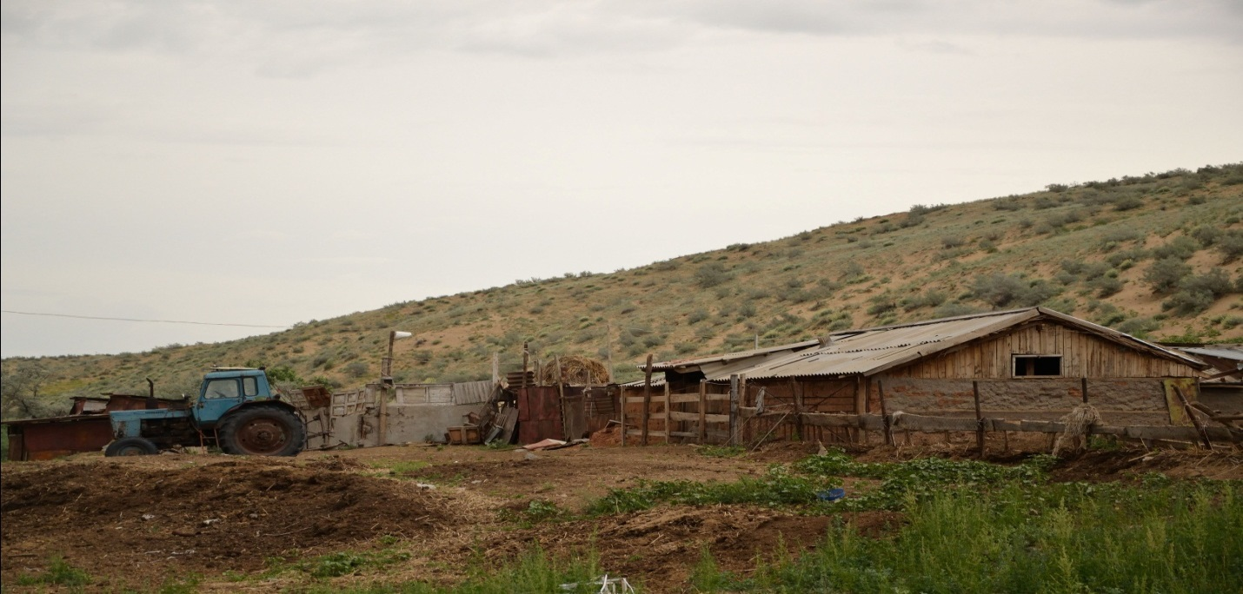

Cурет 19. Мал қоралары - елді мекендерде кездесетін құстар мен сүтқоректілердің кездесетін негізгі орындары

Елді мекендерде адамдармен көрші тіршілік етуге бейімделгендер Құстар класының өкілдері болып табылады. Бұл биотопта мекендейтін құстарды шартты түрде 2 топқа бөліп қарастыруға болады.
Бірінші топқа саны аса көп болмаса да адам қолымен жасалған құрылыстарда ұялайтын құстарды жатқызуға болады. Бұларға үй және жау торғайларды, қарлығаштарды, ұзынқанаттарды (сұр қарлығаштар), ұзақ қарғаны, қараторғайларды, көк кептерді, түркептерлерді, байғызды, бәбісекті және т.б. жатқызуға болады. Бұлар қоректерін ашық алаңдардан, егістіктерден, жайылымдардан, шабындықтардан табады.
Екінші топқа жататын құстарды елді мекенде өсіп тұрған ағаштар мен бұталар еліктіреді. Олар құстар үшін қоректің қоры және ұяларын салуға қолайлы орта болып табылады. Бұл топқа ақтұмсық қарға, сауысқан, көкек, көк шымшықтар, боздақтар, шөже торғайлар және басқа да майда құстар жатады. Бұлар қорегін, негізінен, ағаштар мен бұталардың арасынан табады. Тек ақтұмсық қарға ғана қорегін ашық жерлерден тауып жейді.
Сүтқоректілердің құстармен салыстырғанда елді мекенмен байланысы төмен. Тек кейбір өкілдері ғана адам тіршілігімен тығыз байланысты және сан мөлшері де біршама жоғары болады. Сүтқоректілер де бұл жерден өздеріне қолайлы қорғаныш және мол қорек табады. Елді мекендерде әдетте кеміргіштер (қаптесерлер, сұр егеуқұйрықтар) және олармен қоректенетін жыртқыштар (сасық күзендер, жабайы мысықтар-мәлін) кездеседі. Бұлармен қатар қолқанаттылар (жарқанаттар) көптеп кездеседі. Соңғылары үйдің шатырларында, қоралардың қабырғасындағы қуыстарда, ағаштардың қуыстарында тіршілік етеді.
Далалық оқу практикасы өтетін ауданда елді мекендер мен адам қолымен жасалған түрлі құрылыстарда омыртқалы жануарлардың мына түрлері кездесуі мүмкін.
Оқу практикасы өтетін ауданда бұл биотопта негізінен синантропты омыртқалы жануарлар - Құстар және Сүтқоректілер кластарының 5 отрядына бірігетін 8 тұқымдасының 11-ден аса түрін кездестіруге болады.

Бұл биотопта құстар класынан Кептертәрізділер, Көкқарғатәрізділер, Жапалақтәрізділер мен Торғайтәрізділер отрядтарының 7 тұқымдасына жататын 10 түрі кездеседі (қара: Қосымша, кесте 8). Олар:
1 отряд Кептертәрізділер – Columbiformes -Голубеобразные – Dove-shaped
Тұқымдас Кептертектестер – Columbidae - Голубиные –Pigeons
1.1.Көк кептер – Columba livia - сизый голубь – Rock Dove
1.2.Сақиналы түркептер – Streptopelia decaocto - кольчатая горлица – collared Dove
1.3.Кәдімгі түркептер – Streptopelia turtur - обыкновенная горлица – Turtle Dove
2 отряд Көкқарғатәрізділер – Coraciiformes – Ракшеобразные - Coworkers
Тұқымдас Бәбісектер – Upupidae -Удодовые –hoopess
2.1.Бәбісек –Upupa epops - удод - Hoopoe
3отряд Жапалақтәрізділер – Strigiformes - Совообразные - Owis
Тұқымдас Нағыз жапалақтар – Strigidae - Совы настоящие –Owis are real
3.1.Байғыз – Athene noctua - домовый сыч – Little Owl
4 отряд Торғайтәрізділер – Passeriformes – Воробьинообразные - Sparrows
Тұқымдас Қараторғайлар – Sturnidae – Скворцовые – Starling
4.1.Сарыжағал – Acridotheres tristis - майна – Common Mynah
Тұқымдас Қарлығаштар – Hirundinidae - Ласточковые – Swallows
4.2.Қыстау қарлығашы – Hirundo rustica - деревенская ласточка - Swallow
Тұқымдас Қарғатектестер –Corvidae –Вороновые – Ravens
4.3.Ұзақ қарға – Corvus monedula - галка -Jackdaw
Тұқымдас Торғайтектестер – Passeridae -Воробьиные – passerines
4.4.Үй торғайы –Passer domesticus – домовый воробей - House Sparrow
4.5.Жау торғай – Passer montanus – полевой воробей -Tree Sparrow

Сүтқоректілерден бұл биотопта 1 отрядтың 1 тұқымдасына жататын 1 түрі мекендейді (қара: Қосымша, кесте 8). Ол:
1отряд Кеміргіштер – Rodentia – Грызуны – rodents
Тұқымдас Қаптесерлер – Muridae –Мышиные-mice
1.1.Үй қаптесері –Mus musculus - домовая мышь – house mouse

2.7. Коллекция дайындау тәсілдері

Жазғы оқу практикасында студенттерді омыртқалы жануарлардың коллекциялық материалдарын жинау тәсілдерімен таныстыру оқу процесінің бір бөлімі болып табылады. Коллекция үшін материалдар жинау арнайы рұқсатпен жүргізіледі. Осыған орай ғылыми коллекциялар жинаудың негізін майда торғайтәрізді құстар мен майда кеміргіштерді (мысалы, қаптесерлер, құмтышқандары және т.б.) аулау арқылы жүзеге асыруға болады. Ұсталған нысандарға міндетті түрде этикетка толтырылады. Этикетка – ғылыми құжат, этикеткасыз коллекцияның ешқандай ғылыми құндылығы болмайды.
Этикеткада жануардың түрі, жынысы (аталығы - , аналығы -), мүмкін болса жасы (ересек-adultus, жыныстық жетілмеген-subadultus, жас-juvens және кәрі-senex) көрсетіледі. Ұсталған жері қысқартылмай, толықтай жазылады (мысалы, Қазақстан, Алматы облысы, Іле ауданы, Кербұлақ жазығы, Іле өзенінің оң жағалауы, GPS бойынша координаты). Сол сияқты ауланған күні және коллектордың аты-жөні және тіркеу нөмері көрсетіледі. Этикетканың келесі бетіне жануардың дене мөлшері мен салмағы жазылады. Жыныс органының размері мен салмағы, қарындағы қорегі, оның салмағы, майының мөлшері немесе қоңдылығы көрсетіледі (сурет 20).

Сурет 20. Этикетканың жазылу үлгісі

Этикетка қарындашпен жазылады. Ол жануардың сирағына жақсылап бекітіледі. Сүтқоректілердің аяғына тұздалған, кептірілген, мүмкін болса тазаланған бассүйегі қоса байланады.
Балықтарды әдетте майда торлы аулармен, қармақпен аулайды. Ауланған балықтардың өлшемдерін алады. Этикетканы толтырып, оны балықтың ауыз қуысына немесе желбезек қақпағының астына тығады да, фиксациялайтын ерітіндіге салады.
Қосмекенділер мен бауырымен жорғалаушыларды аулаған соң оларды жансыздандырып, өлшеп, этикетка жазып, оны ауыз қуысына салып, құрсағын тіліп, реңін (түсін) жазып, арнайы ыдыстардағы консерванттарға салады. Ескере кететін жағдай – кез-келген жыланды алдымен құйрығымен төмен қарай қапшыққа не банкаға түсіріп, сонан соң өте тез басын «лақтырып» тастау керек.
Құстарды жансыздандырған соң олардың өлшемдерін алады (сурет 21).

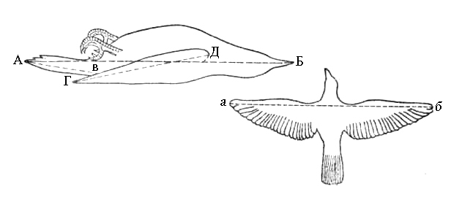
Сурет 21 . Құстарды өлшеу сызба-нұсқасы:

А-Б –жалпы ұзындығы;
Г-Д қанатының ұзындығы;
А-В –құйрығының ұзындығы;
а-б-қанатының құлаш ұзындығы

Өлшемдерін алып болған соң, құсты арнайы өңдейді және тұлыбын жасайды (сурет 22).
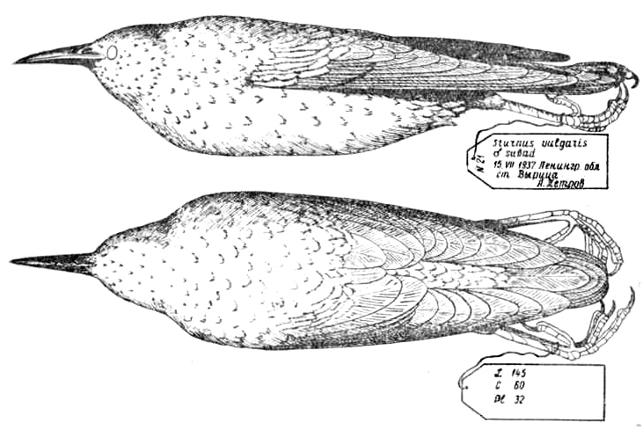
Сурет 22. Құстың дұрыс жасалған тұлыбы

Сүтқоректілерді ұстаған соң, оның денесінен эктопаразиттерді жинайды, оларды фиксациялаушы ерітіндіге салып, қандай жануардан алынғаны жайында этикетка жазып, оны пробиркаға салады. Сонан соң жануардың өлшемдерін алады (сурет 23).

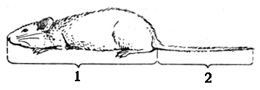 | 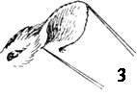 | 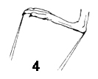
Сурет 23 .Сүтқоректілерден өлшемдер алудың сызба-нұсқасы:
1-дене ұзындығы;
2-құйрығының ұзындығы;
3-құлағының биіктігі;
4-табанының ұзындығы

Журналға алынған деректер жазылады. Сойып, терісін сыпырады, оны шелдейді, яғни тері асты майынан тазалайды. Сыпырылған терісін мышьяк ерітіндісімен өңдейді. Терісін мақтамен толтырып, оған табиғи пішін беріп, тігеді (сурет 24).

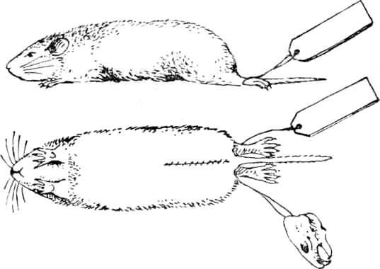

Сурет 24. Майда сүтқоректілердің дұрыс жасалған тұлыптары

Этикетка жазылып бассүйегімен бірге аяғына мықтап байланады. Мұндай коллекциялық материалдар ұзақ уақыт өзінің ғылыми құндылығын жоймайды.

«Омыртқалылар зоологиясынан» атқарылатын жұмыстар
Оқу-дала практика барысында «Омыртқалылар зоологиясынан» студенттер міндетті түрде мына төменде көрсетілген жұмыстарды орындайды. Олар:
1-міндетті түрде 6 экскурсияға қатысу;
2-экскурсия кезінде кездескен және бақыланған түрлердің таксономиялық жағдайы мен қысқаша биологиясын тапсыру (30-50 түрге дейін);
3-практика өткен ауданда мекендейтін түрлердің биотоптар бойынша орналасу кестесін құрастыру;
4-практика бойынша Қорытынды есеп жазу және оны оқытушыға тапсыру.
5-уақыт болса СӨЖ тапсырмасын орындау;
Бұл жұмыстарды атқару үлгісі және білімін бағалау алдағы бөлімдерде көрсетілген.

Мазмұны
Беті
Алғысөз........................................................................................................................... | 3
Кіріспе............................................................................................................................. | 5
Оқу-дала практикасында және зертханада қауіпсіздік техникасын сақтау ережелері............................................................................................................................... | 9
Оқу-дала практикасы өтетін ауданның қысқаша сипаттамасы ..................................... | 12
Далалық материалды фиксациялау (сақтау)................................................................... | 15
I-бөлім.«Омыртқасыздар зоологиясы» пәнінен оқу-дала практикасын жүргізуге әдістемелік нұсқаулар......................................................................................................... | 17
1.1.Керекті құрал-жабдықтар және оларды дайындау ................................................... | 17
1.2.Омыртқасыздарды жинау және зерттеу әдістері....................................................... | 20
1.3.Практика өтетін аудандағы омыртқасыз жануарлардың алуантүрлілігі................. | 25
1.4. Практика өткен биотоптарда кездесетін омыртқасыз жануарлардың систематикалық жағдайы................................................................................................... | 26
1.5. Омыртқасыздар зоологиясынан атқарылатын жұмыстар........................................ | 36
«Омыртқасыздар зоологиясы» пәнінен оқу-дала практикасына қажетті әдебиеттер............................................................................................................................. | 37
II-бөлім.«Омыртқалылар зоологиясы» пәнінен оқу-дала практикасын жүргізуге әдістемелік нұсқаулар.................................................................................................... | 38
2.1.Су және су жағалауы (сазды-батпақты жерлер) биотопында кездесетін омыртқалы жануарлардың алуантүрлілігі ..................................................................... | 46
2.2.Жайылма тоғай биотопында кездесетін омыртқалы жануарлардың алуантүрлілігі ..................................................................................................................... | 51
2.3.Ашық алаң (дала) биотопында кездесетін омыртқалы жануарлардың алуантүрлілігі...................................................................................................................... | 55
2.4.Құмды шөл биотопында кездесетін омыртқалы жануарлардың алуантүрлілігі ... | 58
2.5.Тасты-жартасты биотопта кездесетін омыртқалы жануарлардың алуантүрлілігі.. | 61
2.6.Елді мекен биотопында кездесетін омыртқалы жануарлардың алуантүрлілігі ... | 63
2.7.Коллекция дайындау тәсілдері........................................................................... | 66
Омыртқалылар зоологиясынан атқарылатын жұмыстар............................................ | 70
«Омыртқалылар зоологиясы» пәнінен оқу-дала практикасына қажетті әдебиеттер............................................................................................................................. | 71
III-бөлім. Білімді бағалау саясаты...................................................................................... | 73
IV-бөлім. Қосымшалар........................................................................................................ | 74
Қосымша 1: Далалық практиканы өткізу үшін қажетті құрал-жабдықтар | 74
Қосымша 2: Экскурсия тақырыптары................................................................................ | 77
Қосымша 3: Экскурсия кезінде жұмыс дәптеріне жазба жазу және экскурсия қорытындысын шығару (үлгі)..... ....................................................................................... | 78
Қосымша 4: Оқу-дала практикасы кезінде студенттердің өзіндік жұмыстарының тақырыптары......................................................................................................................... | 80
Қосымша 5: Омыртқалылардың биотоптар бойынша орналасуы.................................. | 82
Қосымша 6: Оқу-дала практикасы бойынша есеп беру (үлгі)......................................... | 88
Пайдаланылған әдебиеттер.................................................................................................. | 90
Кестелер................................................................................................................................. | 92
Кесте 1.Практика өтетін ауданның омыртқасыздарының басым түрлері ................ | 92
Кесте 2. Практика өтетін ауданның сүйекті балықтары.............................................. | 94
Кесте 3.Практика өтетін ауданда кездесетін амфибиялар мен рептилиялар............. | 95
Кесте 4.Практика өтетін ауданның су және су жағалауы құстары ............................. | 97
Кесте 5. Практика өтетін ауданның жайылма тоғай құстары ...................................... | 100
Кесте 6. Практика өтетін ауданның ашық алаң және шөл дала құстары..................... | 104
Кесте 7. Практика өтетін ауданның тасты - жарлы аймағының омыртқалы жануарлары......................................................................................................................... | 106
Кесте8. Практика өтетін ауданның елді мекендерінің омыртқалы жануарлары......... | 109
Кесте 9. Практика өтетін ауданда кездесетін сүтқоректілер ......................................... | 111
Мазмұны | 115

Оқу басылымы
Есжанов Бірлікбай Есжанұлы
Аметов Абибулла Аметұлы
Баймурзаев Нұрлан Бейсенбекұлы
Бегенов Әлмахан Бегенұлы
Шарахметов Саят Ермұханбетұлы
Тыныбеков Бекзат Мақұлбайұлы
Абидкулова Каримэ Төлегенқызы
Чилдибаева Асел Жұмағұлқызы
Нурмаханова Ақмарал Садыққызы

Зоология пәнінен
оқу-дала практикасын жүргізуге арналған
әдістемелік нұсқаулық

